

POTENSI FOOD BAR BERBAHAN KELOR, MOCAF, DAN IKAN KEMBUNG DALA`M PENCEGAHAN ANEMIA REMAJA PUTRI

ARTIKEL ILMIAH

PHOEBE KINEISHA
2210714024

UNIVERSITAS PEMBANGUNAN NASIONAL “VETERAN” JAKARTA
FAKULTAS ILMU KESEHATAN
PROGRAM STUDI GIZI PROGRAM SARJANA
2026


POTENSI FOOD BAR BERBAHAN KELOR, MOCAF, DAN IKAN KEMBUNG DALAM PENCEGAHAN ANEMIA REMAJA PUTRI

HALAMAN JUDUL

ARTIKEL ILMIAH
Diajukan Sebagai Salah Satu Syarat Untuk Memperoleh Gelar
Sarjana Gizi

PHOEBE KINEISHA
2210714024

UNIVERSITAS PEMBANGUNAN NASIONAL “VETERAN” JAKARTA
FAKULTAS ILMU KESEHATAN
PROGRAM STUDI GIZI PROGRAM SARJANA
2026
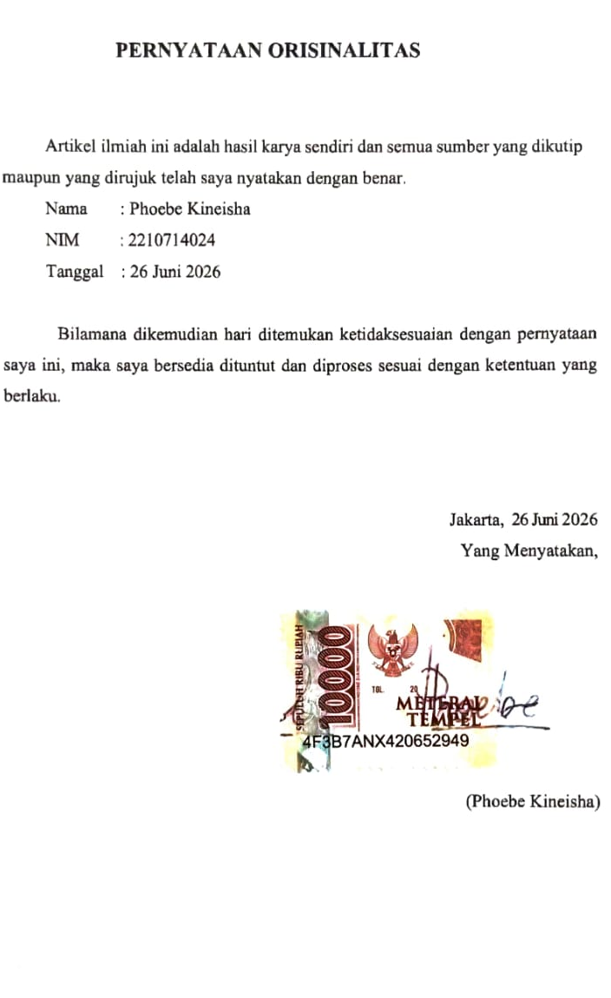

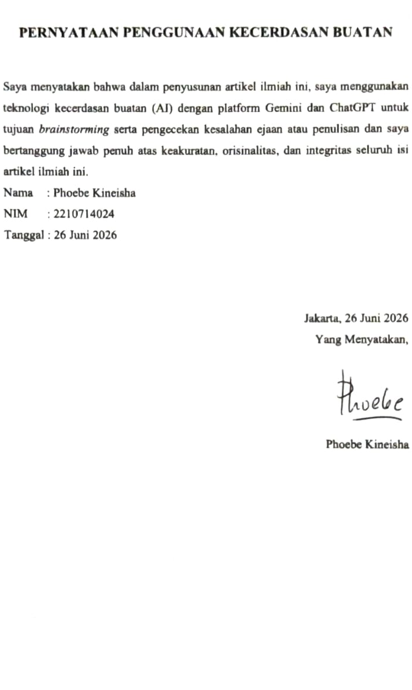
iii
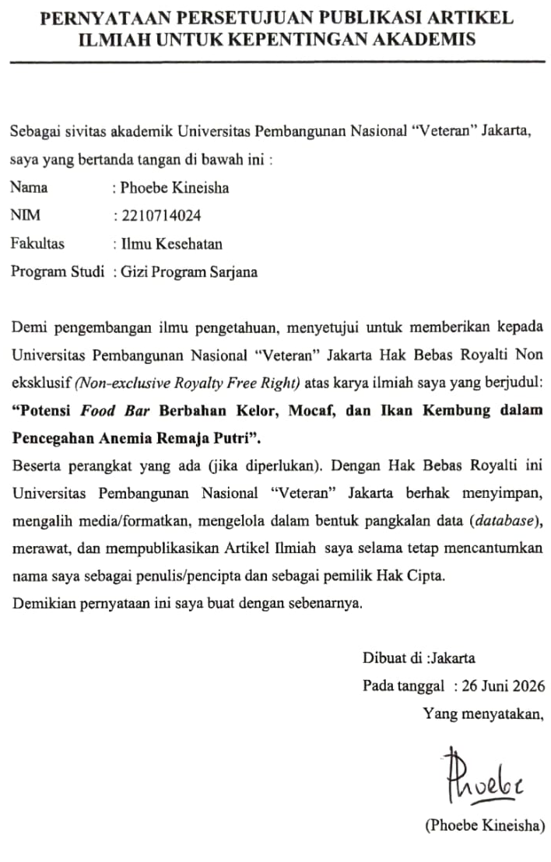
iv
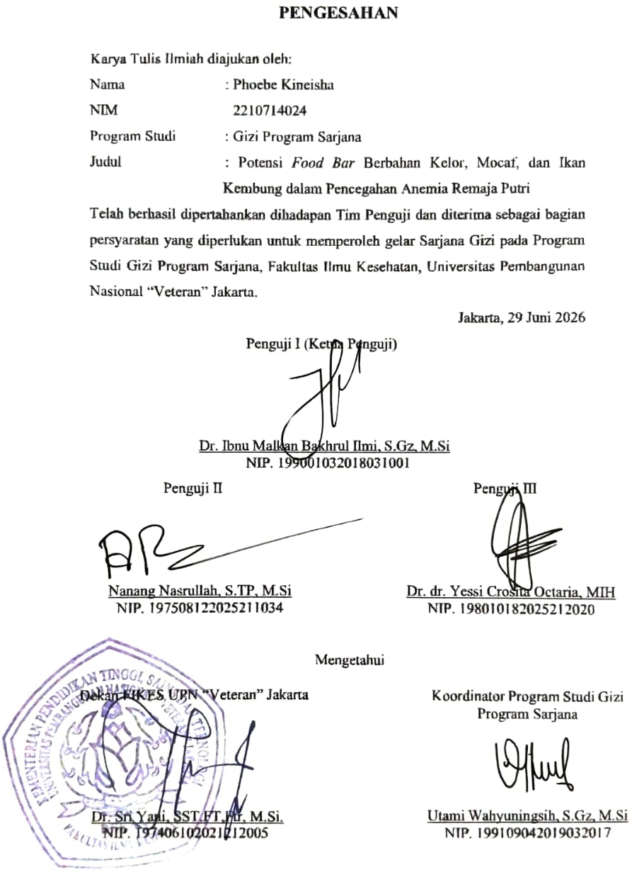
v

POTENSI FOOD BAR BERBAHAN KELOR, MOCAF, DAN IKAN KEMBUNG DALAM PENCEGAHAN ANEMIA REMAJA PUTRI

Phoebe Kineisha

Abstrak

Anemia pada remaja putri masih menjadi masalah kesehatan global dengan prevalensi yang cukup tinggi. Kekurangan zat besi, vitamin A, dan vitamin C merupakan faktor utama yang berkontribusi terhadap kejadian anemia. Penelitian ini bertujuan untuk mengetahui potensi food bar berbasis tepung daun kelor, tepung mocaf, dan tepung ikan kembung sebagai pangan fungsional pencegahan anemia. Penelitian dilakukan menggunakan desain Rancangan Acak Lengkap (RAL) satu faktor dengan tiga formulasi (F1, F2, dan F3) dan dua kali ulangan. Analisis kandungan zat gizi dilakukan dengan metode ICP-OES untuk zat besi serta HPLC untuk vitamin A dan vitamin C. Hasil penelitian menunjukkan bahwa formula F3 memiliki kandungan zat besi tertinggi yaitu 3,62 ± 0,04 mg/g, sedangkan formula F2 memiliki kandungan vitamin A tertinggi sebesar 171,87 ± 2,35 mg/g. Kandungan vitamin C tidak terdeteksi pada semua formula, diduga akibat degradasi selama proses pengolahan termal. Secara keseluruhan, food bar berbahan dasar daun kelor, mocaf, dan ikan kembung memiliki potensi sebagai sumber zat besi dan vitamin A yang dapat mendukung pencegahan anemia pada remaja putri meskipun diperlukan strategi pengolahan lebih lanjut untuk mempertahankan vitamin C.

Kata Kunci : Anemia, Daun Kelor, Food Bar, Vitamin A, Zat Besi
THE POTENTIAL OF FOOD BAR MADE FROM MORINGA LEAVES, MOCAF, AND MACKEREL FISH IN PREVENTING ANEMIA IN ADOLESCENT GIRLS

Phoebe Kineisha

Abstract

Anemia in adolescent girls remains a global health problem with a fairly high prevalence. Iron, vitamin A, and vitamin C deficiencies are the main factors contributing to anemia. This study aims to determine the potential of food bars made from moringa leaf flour, mocaf flour, and mackerel flour as functional foods for the prevention of anemia. The study was conducted using a one-factor completely randomized design (CRD) with three formulations (F1, F2, and F3) and two replicates. Nutrient content analysis was performed using the ICP-OES method for iron and HPLC for vitamin A and vitamin C. The results showed that formulation F3 had the highest iron content at 3.62 ± 0.04 mg/g, while formulation F2 had the highest vitamin A content at 171.87 ± 2.35 mg/g. Vitamin C content was not detected in any of the formulations, presumably due to degradation during thermal processing. Overall, food bars made from moringa leaves, mocaf, and mackerel have the potential to be a source of iron and vitamin A that can support the prevention of anemia in adolescent girls, although further processing strategies are needed to preserve vitamin C.

Keywords: Anemia, Moringa Leaves, Food Bar, Vitamin A, Iron
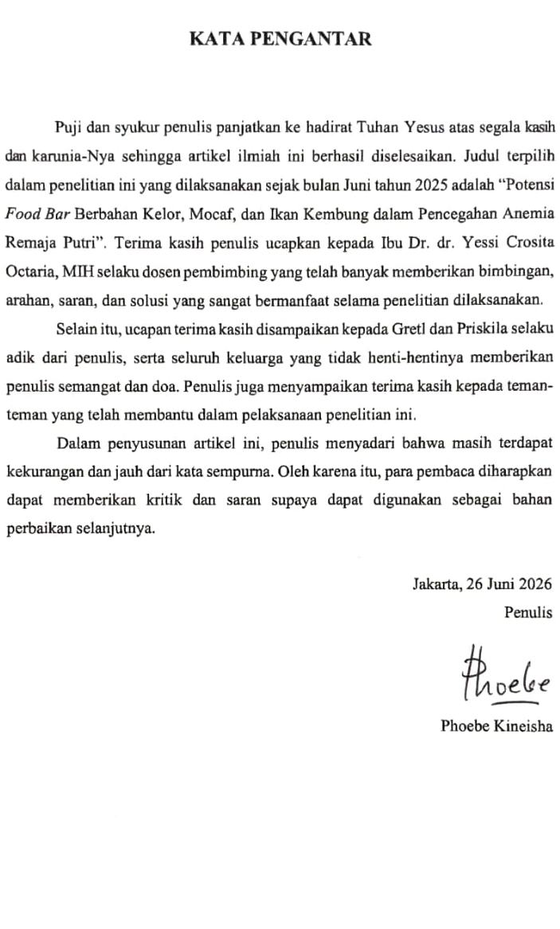
DAFTAR ISI

HALAMAN JUDUL................................................................................................i
PERNYATAAN ORISINALITAS..........................................................................ii
PERNYATAAN PENGGUNAAN KECERDASAN BUATAN...........................iii
PERSETUJUAN PUBLIKASI ARTIKEL ILMIAH..............................................iv
PENGESAHAN.......................................................................................................v
ABSTRAK..............................................................................................................vi
ABSTRACT...........................................................................................................vii
KATA PENGANTAR..........................................................................................viii
DAFTAR ISI...........................................................................................................ix
DAFTAR TABEL....................................................................................................x
DAFTAR LAMPIRAN...........................................................................................xi

ARTIKEL ILMIAH…………………………...…………………………………..1
PENDAHULUAN…………………………………………………………………1
METODE………………………………………………………………………….2
HASIL DAN PEMBAHASAN……………………………………………....……4
KESIMPULAN……………………………………………………………………8

DAFTAR PUSTAKA.............…………….......……………………………...…...8
RIWAYAT HIDUP
LAMPIRAN

1
DAFTAR TABEL

Tabel 1. Formulasi Food bar....................................................................................3
Tabel 2. Hasil analisis kandungan gizi dari formulasi food bar (per 100 gram bahan..........................................................................................................4
Tabel 3. Hasil Analisis Kadar Zat Besi, Vitamin C, dan Vitamin A dari formulasi F1, F2, dan F3 Food Bar............................................................................5

DAFTAR LAMPIRAN

Lampiran 1. Perbaikan dari Diseminasi
Lampiran 2. Etik Penelitian
Lampiran 3. Hasil Uji Laboratorium
Lampiran 4. Uji Statistik
Lampiran 5. Dokumentasi Penelitian
Lampiran 6. LoA Jurnal
Lampiran 7. Power Point Sidang Diseminasi
Lampiran 8. Kartu Monitoring Bimbingan
Lampiran 9. Surat Pernyataan Bebas Plagiarisme
Lampiran 10. Hasil Uji Turnitin
Lampiran 11. Hasil Uji Turnitin Perbaikan Diseminasi

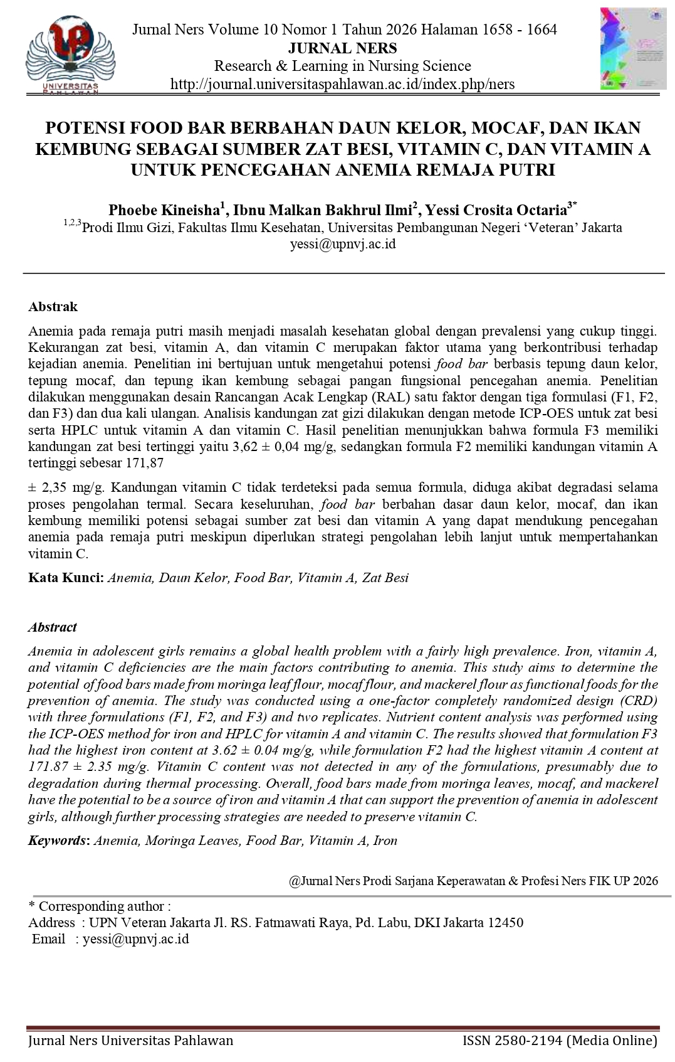
1

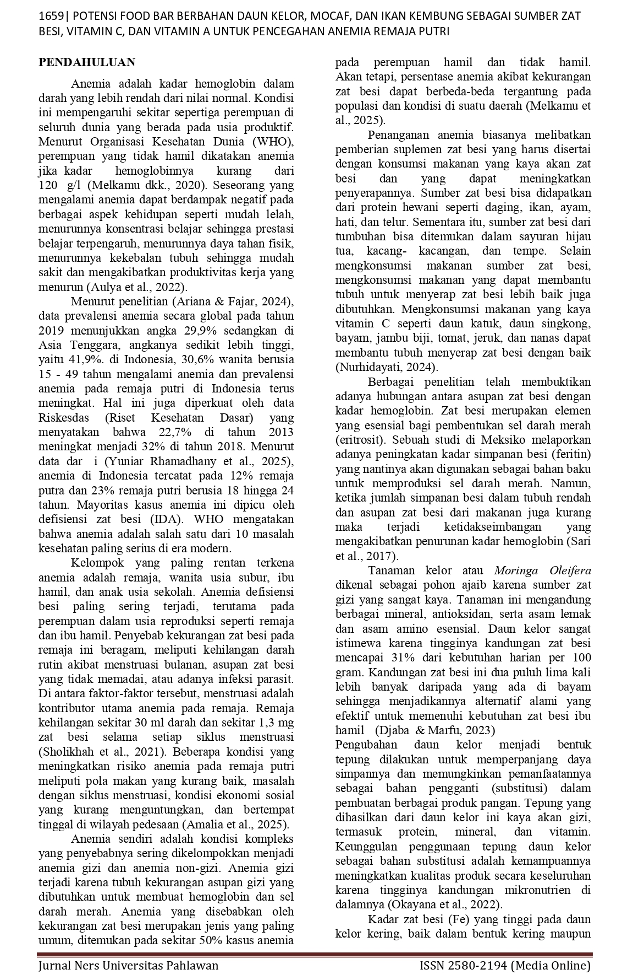
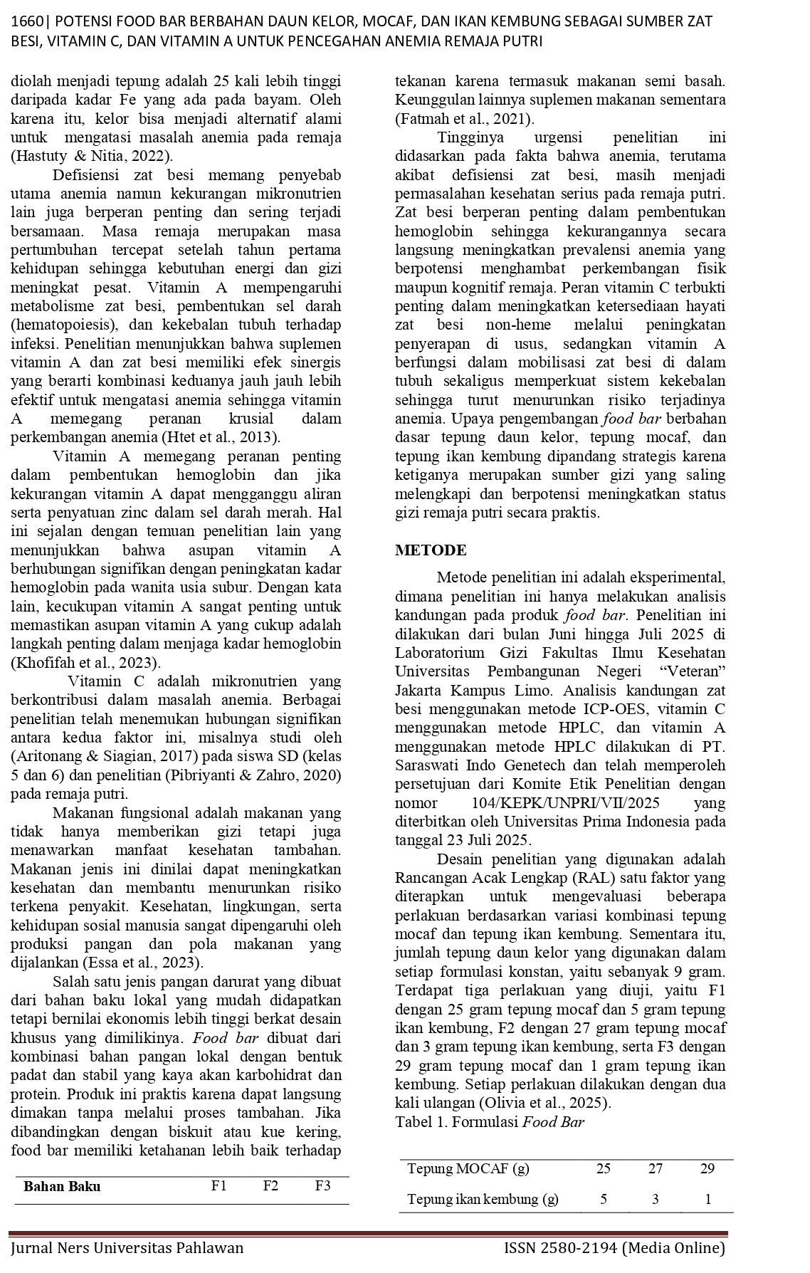
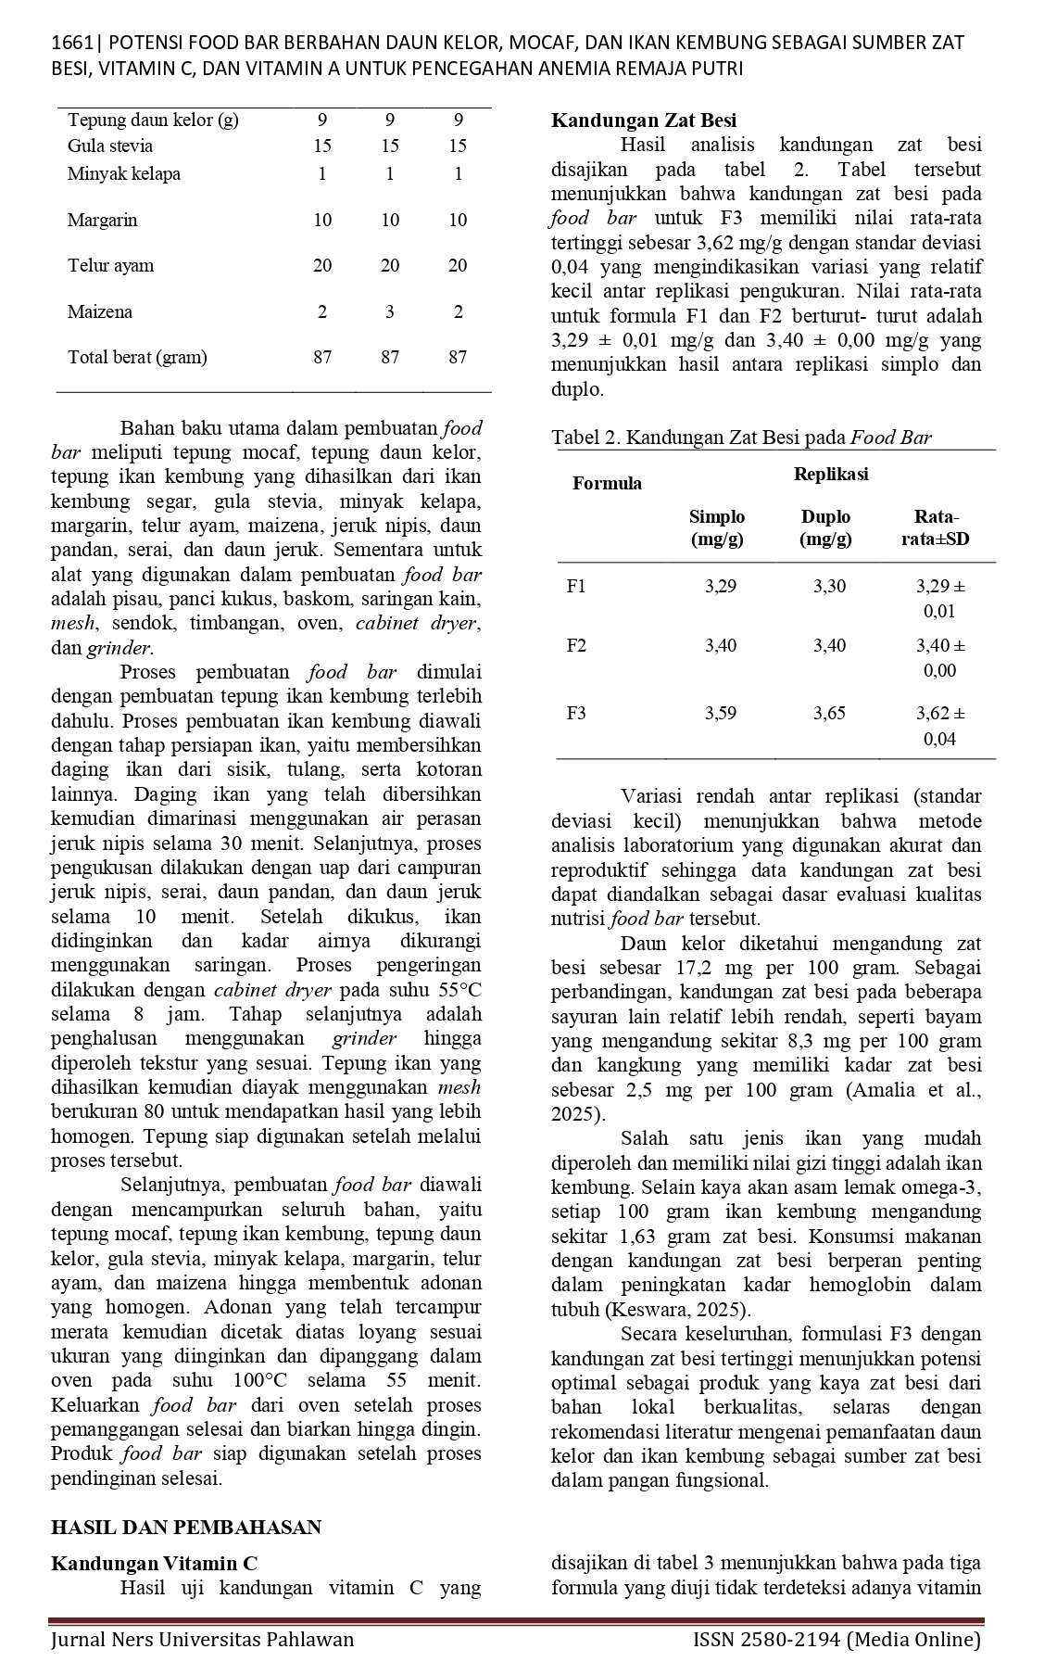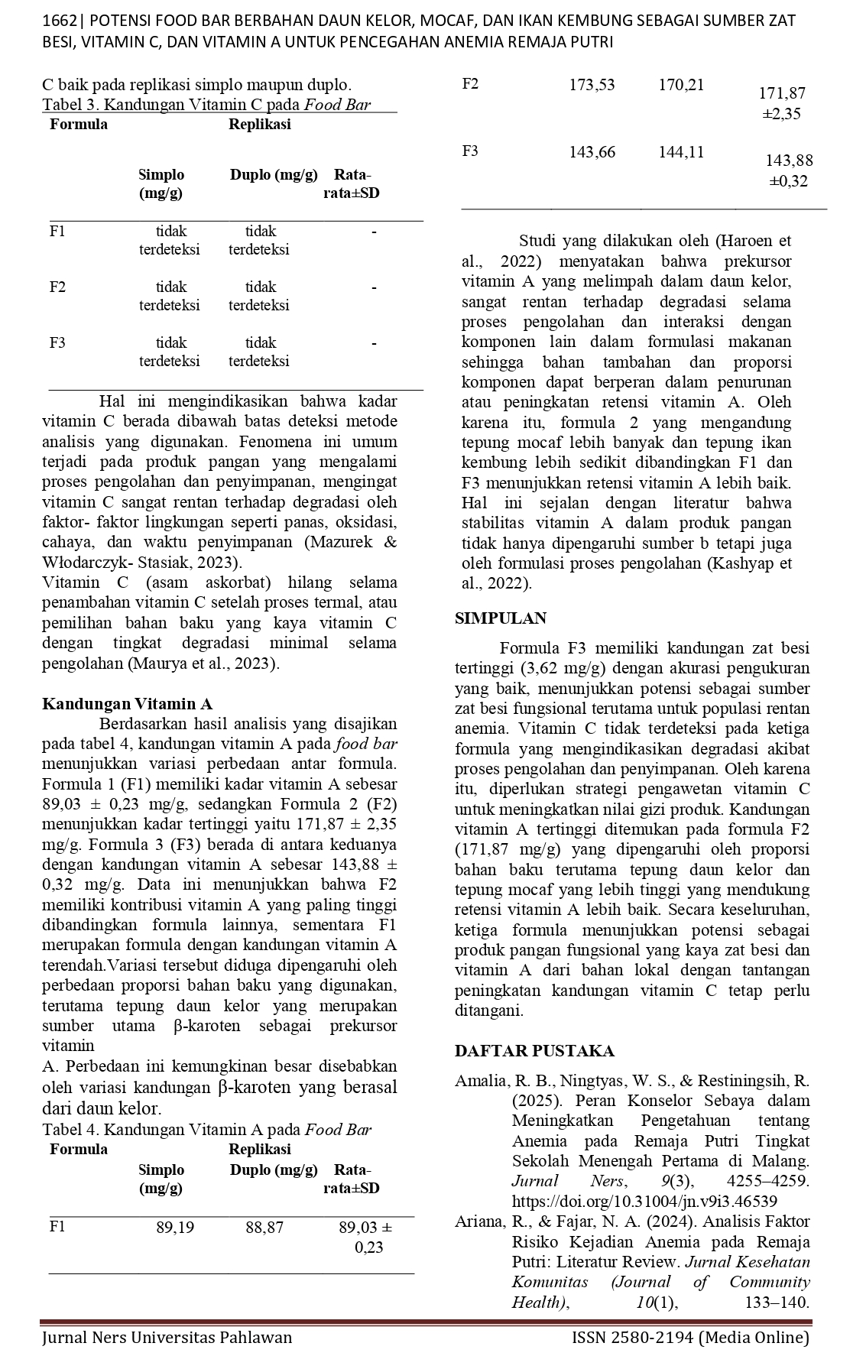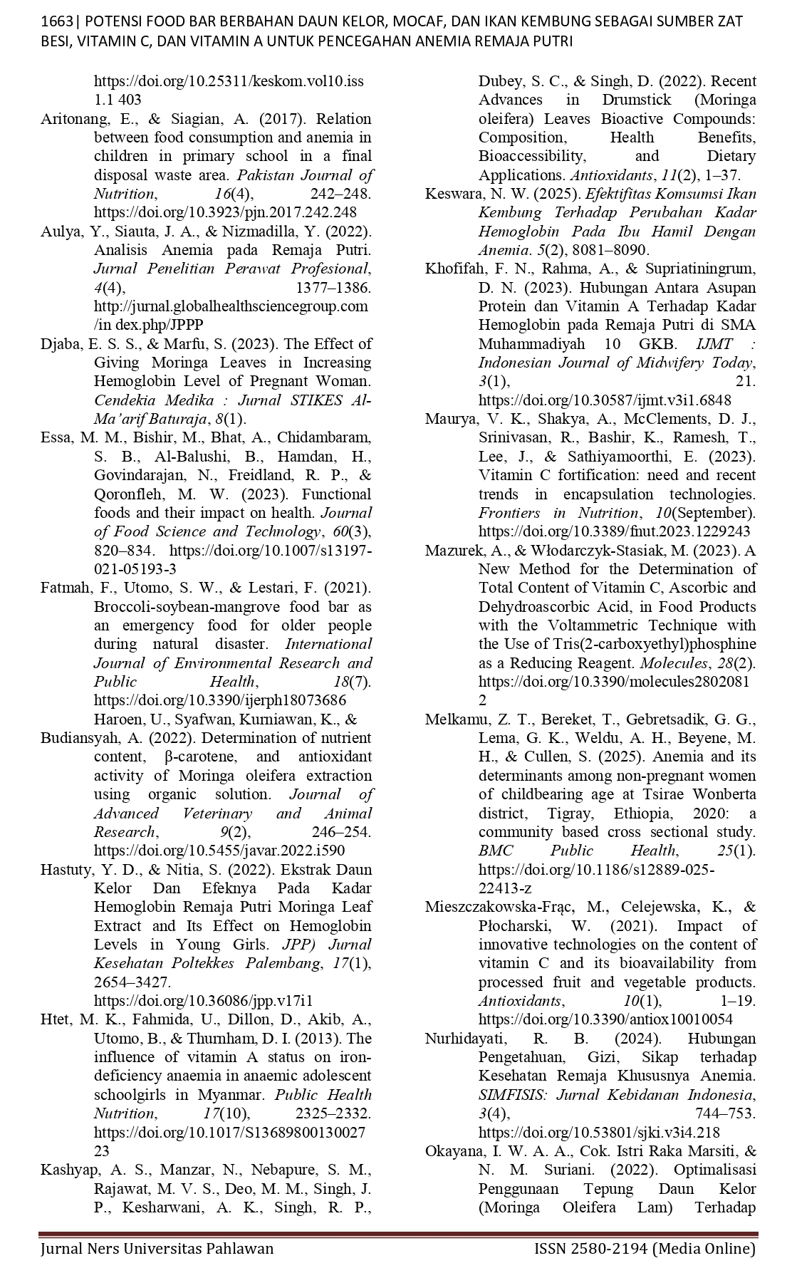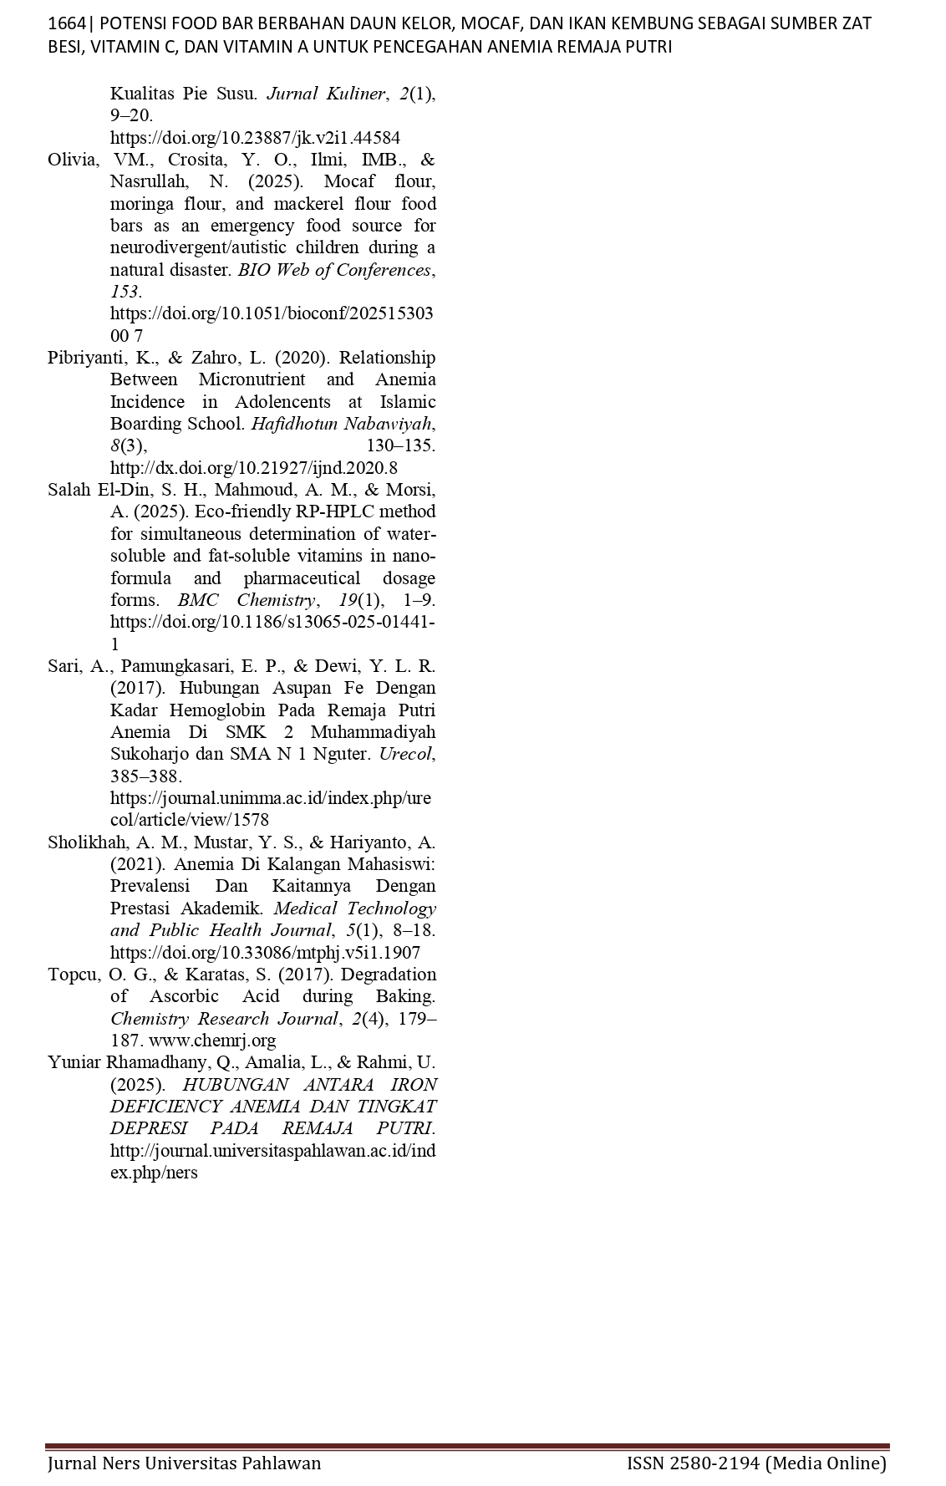

RIWAYAT HIDUP



Nama : Phoebe Kineisha
Tempat/Tanggal Lahir : Jakarta, 12 Februari 2004
Jenis Kelamin : Perempuan
Agama : Kristen
Kewarganegaraan : Indonesia
Alamat : At Taqwa 1, Jakarta Barat, DKI Jakarta
No. Telp : 089667949963
Email : phoebekineishaa@gmail.com

Nama Orang Tua
Ayah : David Djuliardi Rusli (Alm)
Ibu : Aina Ernawati

PENDIDIKAN FORMAL
1. SD Poris Indah 2010 – 2012
2. SMP Lamaholot 2012 – 2016
3. SMAN 112 Jakarta 2019 – 2022
4. UPN ‘Veteran’ Jakarta 2022 – 2026

PENGALAMAN ORGANISASI
1. Februari 2024 – Juli 2024 : Asisten Praktikum Ilmu Bahan Makanan

Lampiran 1
Tabel dan Pembahasan Evaluasi Artikel

Tabel 5. Hasil Analisis Kadar Vitamin C, Vitamin A, dan Zat Besi dari Formulasi F1, F2, dan F3 Food Bar (Per 100 gram Bahan)
Parameter | Taraf Perlakuan (g)  Tepung Mocaf : Tepung Ikan Kembung |  |  | p-value
Parameter | F1 (25:5) | F2 (27:3) | F3 (29:1) | p-value
Vitamin C (mg) | 0 | 0 | 0 | 0
Vitamin A (mcg) | 89,03 ± 0,226ª | 171,87 ± 2,34^{b} | 143,88 ± 0,31^{c} | <0,001*
Zat Besi (mg) | 3,29 ± 0,007ª | 3,4 ± 0,000^{b} | 3,62 ± 0,042^{c} | 0,002*
Keterangan: a, b, c) huruf superscript yang berbeda pada kolom yang sama menunjukkan adanya perbedaan signifikan antar perlakuan (p-value<0,05) dengan uji Duncan, *) p-value<0,05 menunjukkan perbedaan yang signifikan.

I.1 Vitamin C
Hasil analisis statistik menunjukkan bahwa kadar vitamin C pada food bar di semua formula tidak terdeteksi. Hal ini menunjukkan bahwa kandungan vitamin C pada food bar berada dibawah batas deteksi metode yang digunakan sehingga tidak dapat terukur secara kuantitatif. Kondisi ini umum dijumpai pada produk pangan yang telah mengalami proses pengolahan dan penyimpanan karena vitamin C merupakan vitamin yang sangat mudah mengalami degradasi akibat paparan panas, oksigen, cahaya, serta lamanya waktu penyimpanan (Mazurek and Włodarczyk-Stasiak, 2023). Selama proses pengolahan, khususnya pemanasan, vitamin C dapat mengalami kehilangan dalam jumlah yang cukup besar sehingga diperlukan strategi seperti penambahan vitamin C setelah proses termal (post-process fortification) atau penggunaan bahan baku yang memiliki kandungan vitamin C tinggi dengan tingkat degradasi yang minimal selama pengolahan (Maurya et al., 2023a).
Untuk meningkatkan kandungan vitamin C pada food bar, diperlukan strategi pengolahan yang mampu meminimalkan kehilangan asam askorbat selama proses produksi. Salah satu pendekatan yang direkomendasikan adalah menerapkan proses termal dengan suhu yang lebih rendah atau waktu pemanasan yang lebih singkat. Selain itu, penggunaan teknologi mikroenkapsulasi dapat melindungi vitamin C dari paparan panas, oksigen, dan kelembapan sehingga retensinya selama proses pengolahan dan penyimpanan menjadi lebih tinggi (Comunian et al., 2013). Strategi
(lanjutan)

lainnya yang dapat diterapkan adalah melakukan fortifikasi vitamin C setelah proses pemanggangan (post-process fortification), fortifikasi tersebut dapat meminimalkan kehilangan asam askorbat akibat paparan suhu tinggi selama pengolahan sehingga kandungan vitamin C pada produk akhir dapat dipertahankan lebih baik dibandingkan apabila vitamin C ditambahkan sebelum proses pemanasan (Maurya et al., 2023b).

I.2 Vitamin A
Hasil analisis statistik menunjukkan adanya perbedaan signifikan pada kadar vitamin A food bar di setiap formulasi yang diuji (p-value=<0,001), dengan kadar vitamin A tertinggi dimiliki oleh F2 (171,87 mcg) dan terendah dimiliki oleh F1 (89,03 mcg). Hal ini menunjukkan bahwa hubungan ini tidak bersifat linier (semakin banyak semakin baik), melainkan membentuk kurva berbentuk huruf U terbalik (memiliki titik optimal di tengah-tengah). Jika ditinjau dari kadar vitamin A bahan baku, baik tepung mocaf maupun ikan kembung memiliki kadar vitamin A sebesar 0 mcg/100 gram sehingga sumber vitamin A berasal dari tepung daun kelor.
Kandungan vitamin A pada F2 yang lebih tinggi dibandingkan F1 diduga dipengaruhi oleh retensi β-karoten selama proses pemanggangan. Meskipun jumlah tepung daun kelor sebagai sumber β-karoten dibuat konstan pada setiap formulasi, perbedaan proporsi tepung ikan kembung menyebabkan perbedaan komposisi matriks pangan, khususnya kandungan lipid. β-karoten merupakan senyawa yang bersifat lipofilik sehingga keberadaan lemak dapat memengaruhi stabilitas dan retensinya selama pemanasan (Maiani et al., 2009). Pada formulasi F2, jumlah lipid diduga berada pada kondisi yang lebih optimal untuk mempertahankan β-karoten dibandingkan F1 sehingga degradasi termal β-karoten selama proses pemanggangan lebih rendah.
Hal ini sejalan dengan (Yoon, 2016) yang menyatakan bahwa stabilitas β-karoten dipengaruhi oleh fase lipid dan komposisi matriks pangan selama proses termal. Sebaliknya, kadar vitamin A pada F3 lebih rendah dibandingkan F2
(lanjutan)

meskipun proporsi tepung mocaf lebih tinggi. Hal ini diduga karena penurunan proporsi tepung ikan kembung hingga 1 gram menyebabkan jumlah lipid dalam matriks pangan menjadi lebih sedikit sehingga perlindungan terhadap β-karoten selama pemanggangan berkurang. Literatur menunjukkan bahwa keberadaan lemak diperlukan untuk meningkatkan bioaksesibilitas sekaligus memengaruhi stabilitas β-karoten, namun hingga saat ini belum terdapat rasio baku antara lemak hewani dan β-karoten yang terbukti optimal untuk mempertahankan retensi β-karoten selama proses pemanggangan (Ribaya-Mercado, 2002). Oleh karena itu, mekanisme yang menyebabkan F2 memiliki kadar vitamin A tertinggi masih bersifat dugaan dan memerlukan penelitian lebih lanjut.

I.3 Zat Besi
Hasil analisis statistik menunjukkan adanya perbedaan signifikan pada kadar zat besi food bar di setiap formulasi yang diuji (p-value=0,002), dengan kadar zat besi tertinggi dimiliki oleh F3 (3,62 mg) dan terendah dimiliki oleh F1 (3,29 mg). Hal ini menunjukkan bahwa semakin besar proporsi tepung mocaf yang digunakan dalam formulasi maka semakin tinggi kadar zat besi yang terukur pada produk. Jika ditinjau dari kadar zat besi bahan baku, tepung mocaf memiliki kadar zat besi sebesar 15,8 mg/100 gram, sedangkan ikan kembung memiliki kadar zat besi sebesar 0,8 mg/100 gram (Kementerian Kesehatan Republik Indonesia, 2020). Perbedaan kadar zat besi kedua bahan tersebut diperkirakan menjadi salah satu faktor yang berkontribusi terhadap lebih tingginya kadar zat besi pada formulasi dengan proporsi tepung mocaf yang lebih besar.
Selain dipengaruhi oleh meningkatnya proporsi tepung mocaf, tingginya kadar zat besi yang terdistribusi pada produk juga dipengaruhi oleh sifat zat besi sebagai mineral yang lebih relatif stabil terhadap proses pengolahan termal. Berbeda dengan vitamin yang mudah mengalami degradasi akibat paparan panas, mineral seperti zat besi umumnya memiliki retensi yang tinggi selama proses pemanasan sehingga kandungannya tidak mengalami penurunan yang berarti (Huey et al., 2023). Selain itu, proses pemanggangan menyebabkan terjadinya
(lanjutan)

penguapan air dari adonan sehingga kadar air produk menurun. Penurunan kadar air tersebut mengakibatkan meningkatnya konsentrasi komponen padatan, termasuk mineral sehingga kadar zat besi yang terukur pada food bar menjadi relatif lebih tinggi (Rashid et al., 2022).

Daftar pustaka :
Comunian, T.A. et al. (2013) “Microencapsulation of ascorbic acid by complex coacervation: Protection and controlled release,” Food Research International, 52(1), pp. 373–379. Available at: https://doi.org/https://doi.org/10.1016/j.foodres.2013.03.028.

Huey, S.L. et al. (2023) “A systematic review of the impacts of post-harvest handling on provitamin A, iron and zinc retention in seven biofortified crops.,” Nature food, 4(11), pp. 978–985. Available at: https://doi.org/10.1038/s43016-023-00874-y.

Kementerian Kesehatan Republik Indonesia (2020) Tabel Komposisi Pangan Indonesia Tahun 2020.

Maiani, G. et al. (2009) “Carotenoids: Actual knowledge on food sources, intakes, stability and bioavailability and their protective role in humans,” Molecular

Nutrition & Food Research, 53(S2), pp. S194–S218. Available at: https://doi.org/https://doi.org/10.1002/mnfr.200800053.

Maurya, V.K. et al. (2023a) “Vitamin C fortification: need and recent trends in encapsulation technologies,” Frontiers in Nutrition, 10(September). Available at: https://doi.org/10.3389/fnut.2023.1229243.

Maurya, V.K. et al. (2023b) “Vitamin C fortification: need and recent trends in encapsulation technologies,” Frontiers in Nutrition, Volume 10-2023. Available at: https://doi.org/10.3389/fnut.2023.1229243.

Mazurek, A. and Włodarczyk-Stasiak, M. (2023) “A New Method for the Determination of Total Content of Vitamin C, Ascorbic and Dehydroascorbic Acid, in Food Products with the Voltammetric Technique with the Use of Tris(2-carboxyethyl)phosphine as a Reducing Reagent,” Molecules, 28(2).
Available at: https://doi.org/10.3390/molecules28020812.

Rashid, M.T. et al. (2022) “Energy efficient drying technologies for sweet potatoes: Operating and drying mechanism, quality-related attributes,” Frontiers in

(lanjutan)

Nutrition, Volume 9-2022. Available at: https://doi.org/10.3389/fnut.2022.1040314.

Ribaya-Mercado, J.D. (2002) “Influence of Dietary Fat on β-Carotene Absorption and Bioconversion into Vitamin a,” Nutrition Reviews, 60(4), pp. 104–110. Available at: https://doi.org/10.1301/00296640260085831.

Yoon, S.H. (2016) “Effects of lipophilic continuous phases and heating methods on thermal degradation and isomerization of β-carotene.,” Food science and biotechnology, 25(1), pp. 91–95. Available at: https://doi.org/10.1007/s10068-016-0013-y.

Lampiran 2
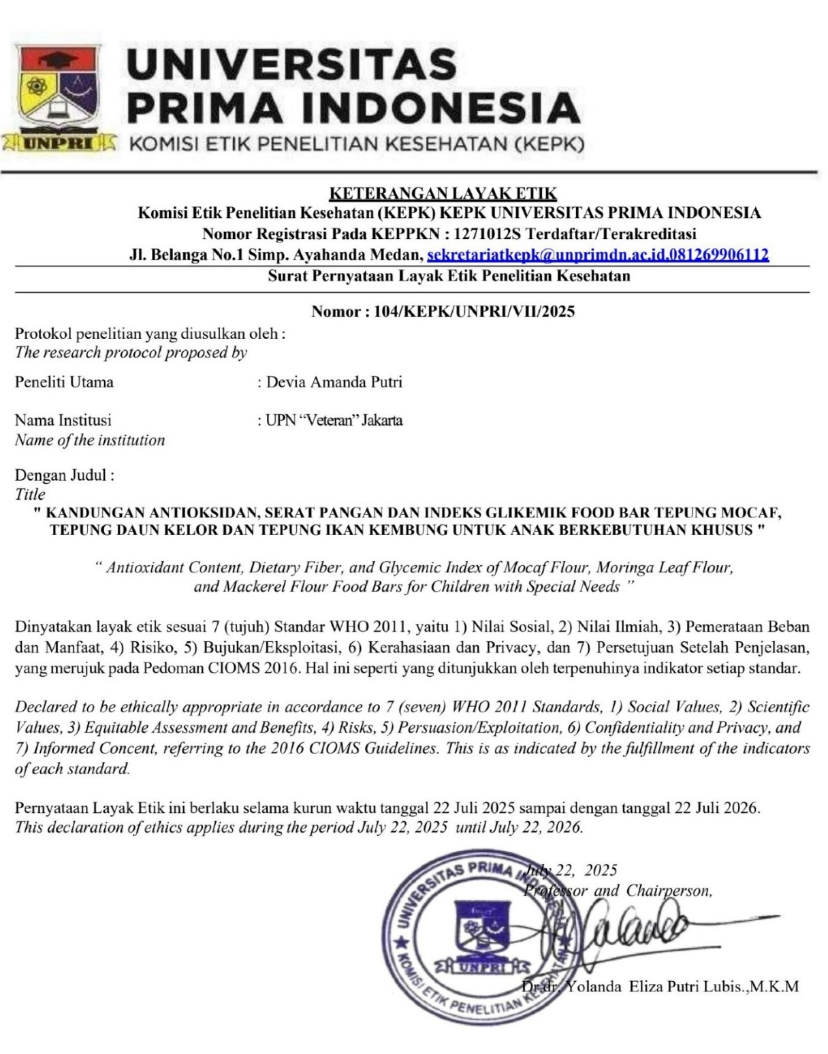
Etik Penelitian
Lampiran 3
Hasil Uji Laboratorium
1. Uji Antioksidan Formula 1
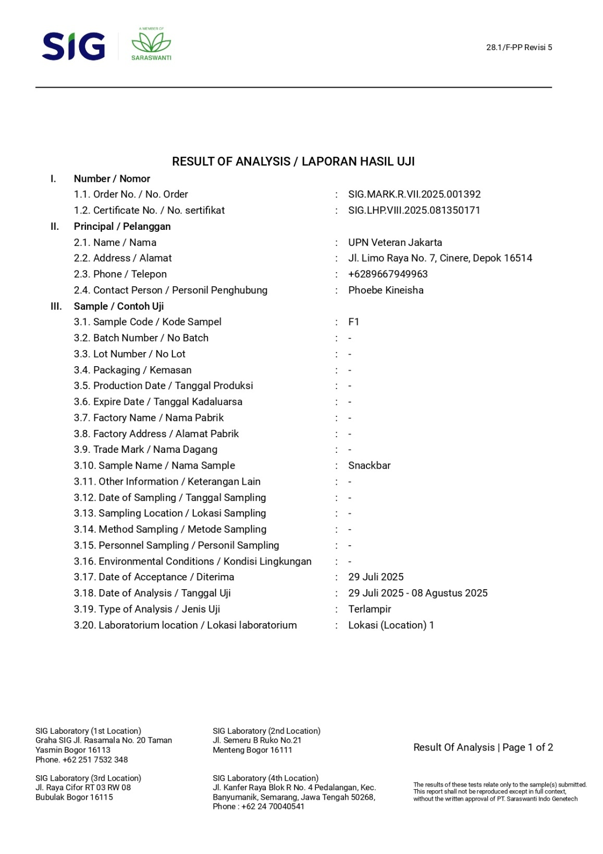
(lanjutan)

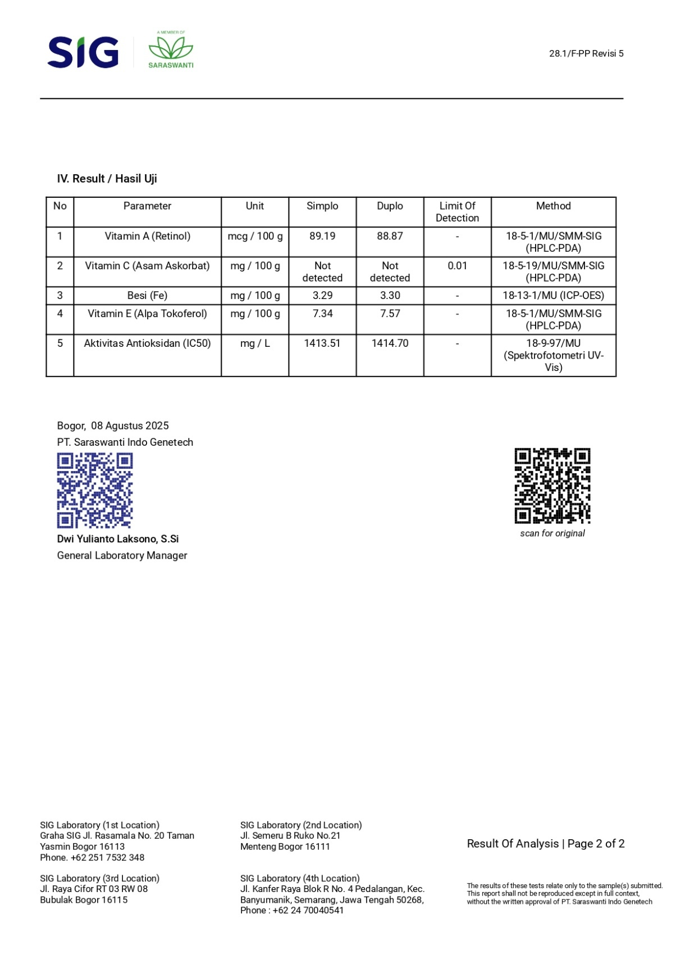
(lanjutan)
2. Uji Antioksidan Formula 2
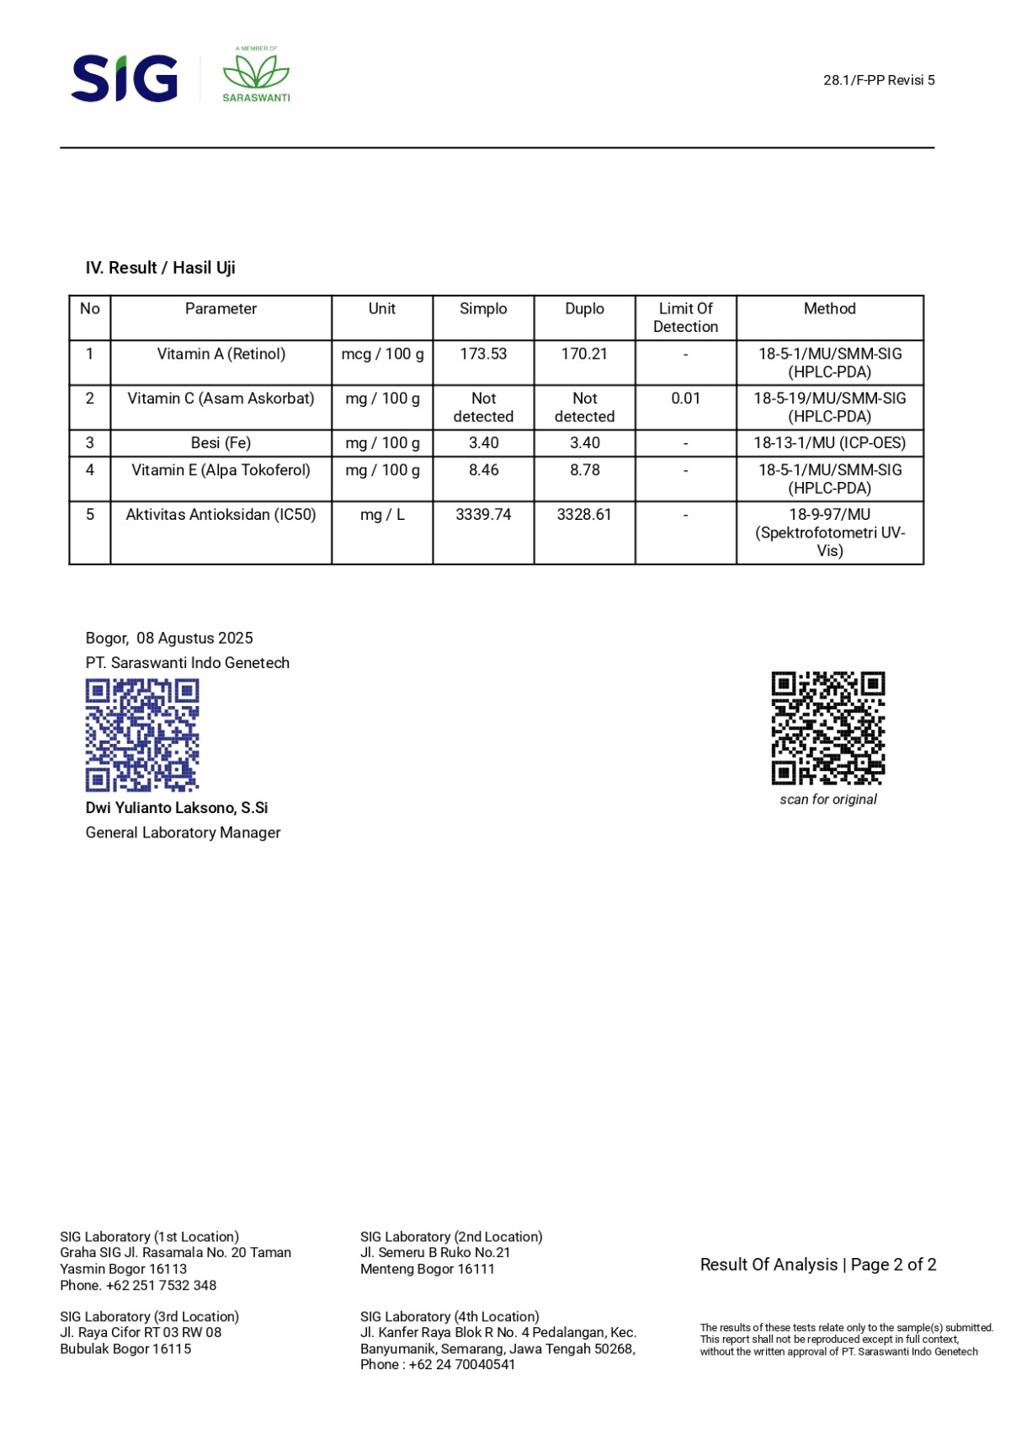

(lanjutan)
3. Uji Antioksidan Formula 3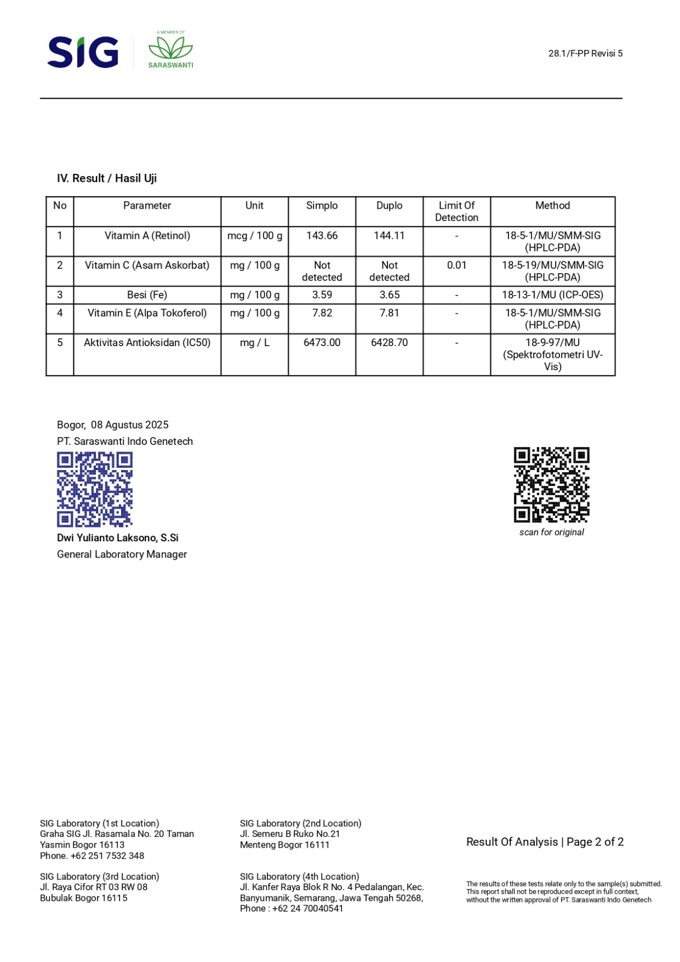

Lampiran 4
Uji Statistik
1. Hasil Uji Normalitas Data Kandungan Zat Gizi Food Bar
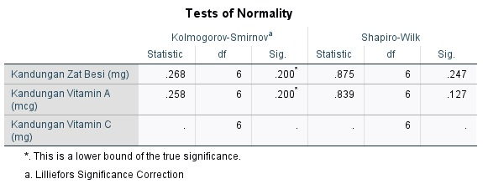

2. Hasil Analisis Data Kandungan Gizi Food Bar
a. Analisis Kadar Zat Besi (mg)
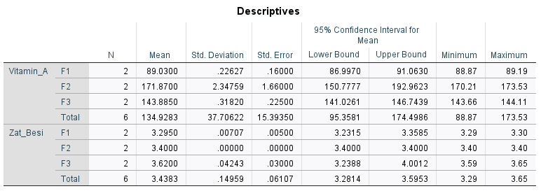
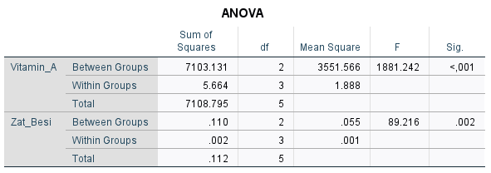
(lanjutan)
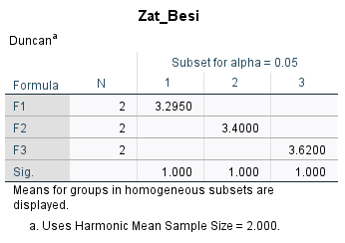
b. Analisis Kadar Vitamin A (mg)

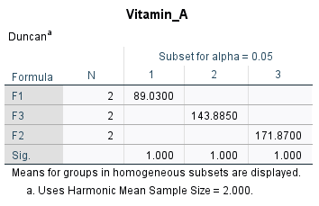
Lampiran 5
Dokumentasi Penelitian

Proses Pembuatan Tepung Ikan Kembung
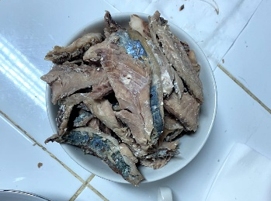 | 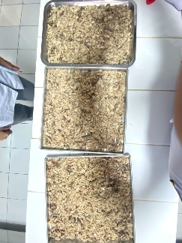 | 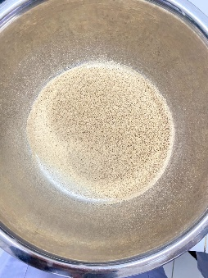
Proses Pembuatan Food Bar
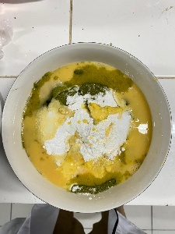 | 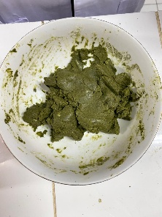 | 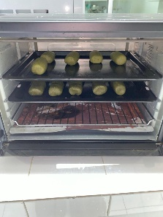

Lampiran 6
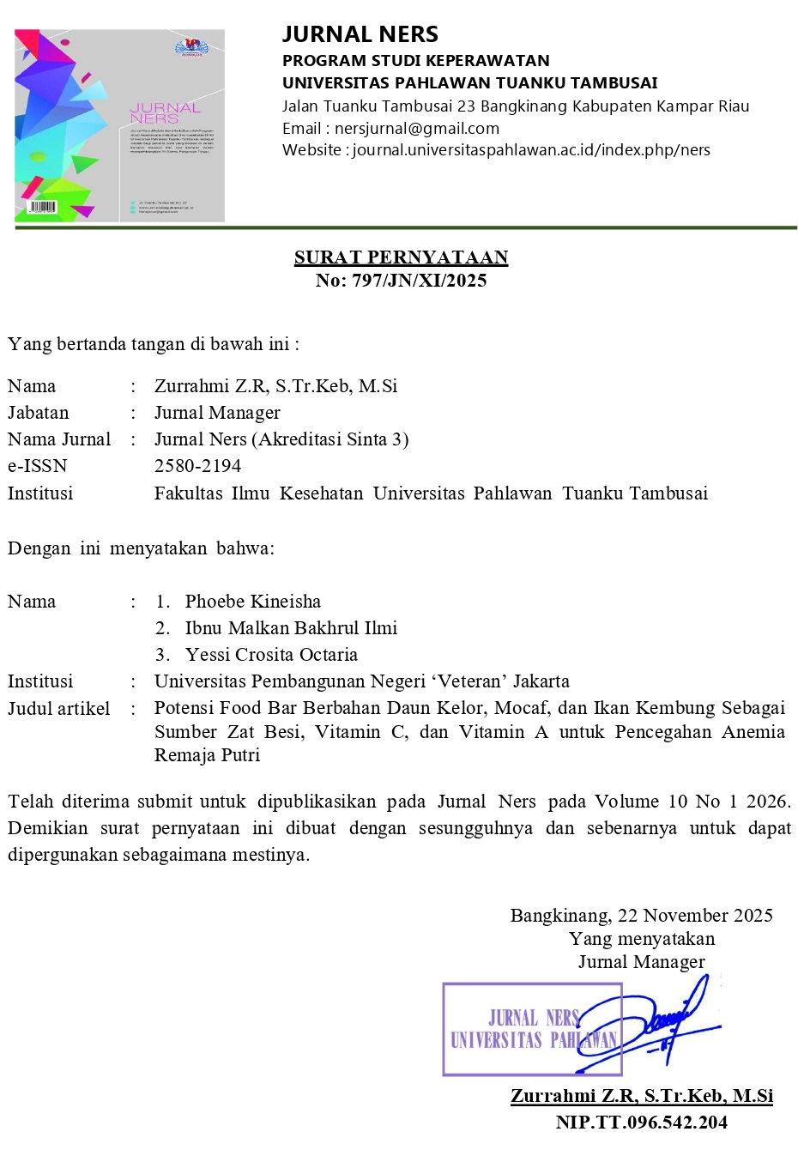
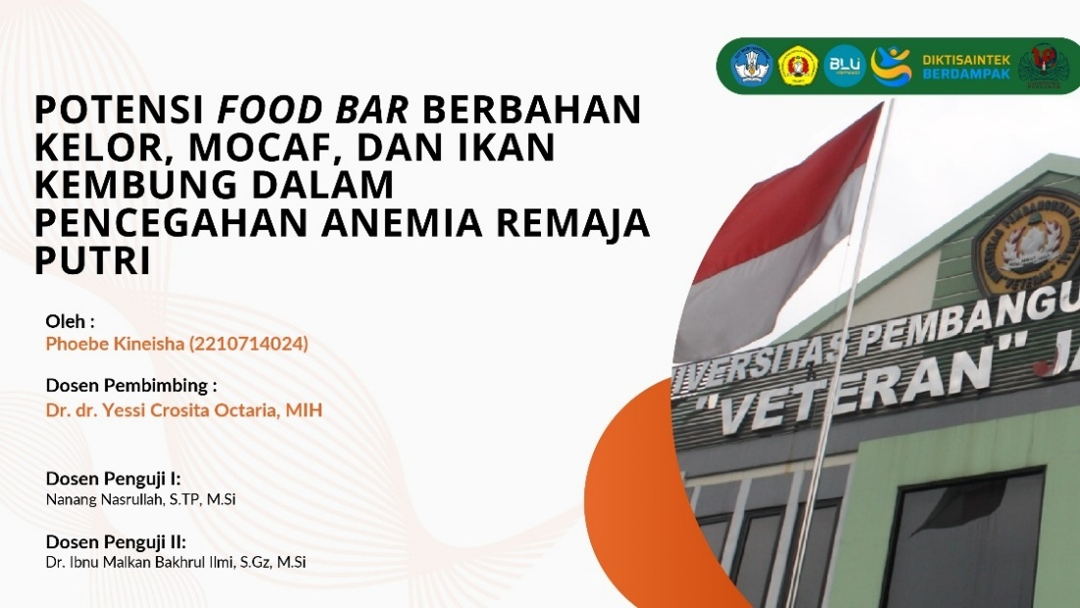
LoA Jurnal
Lampiran 7
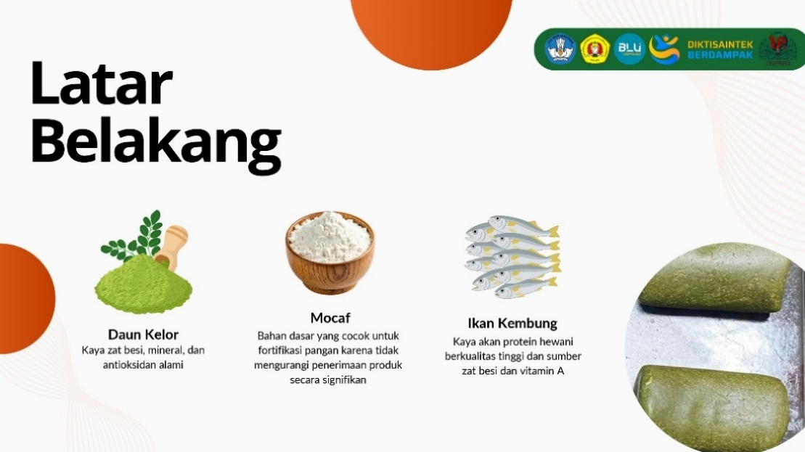
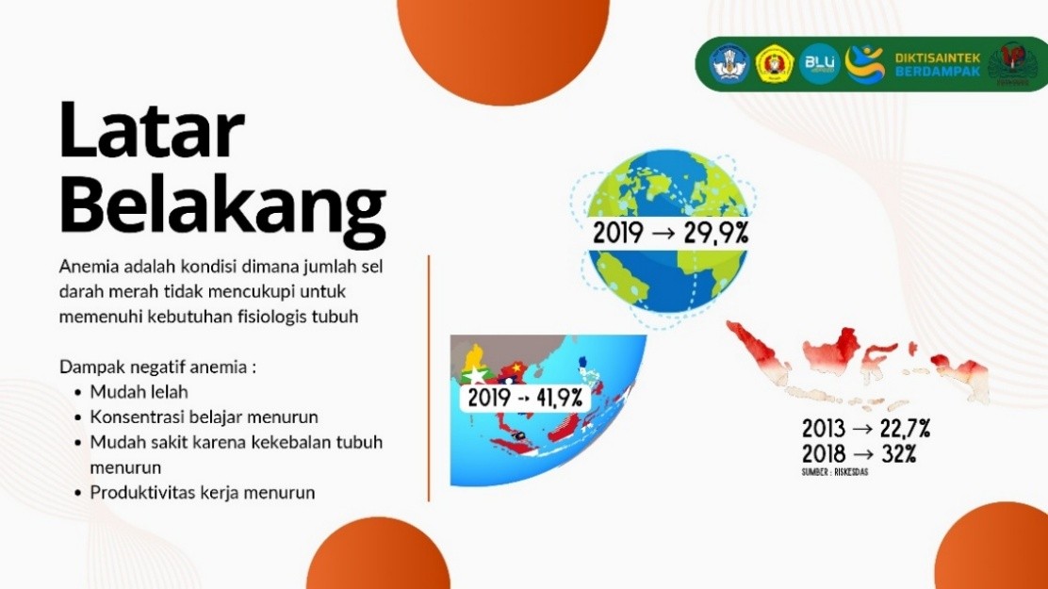
Power Point Sidang Diseminasi
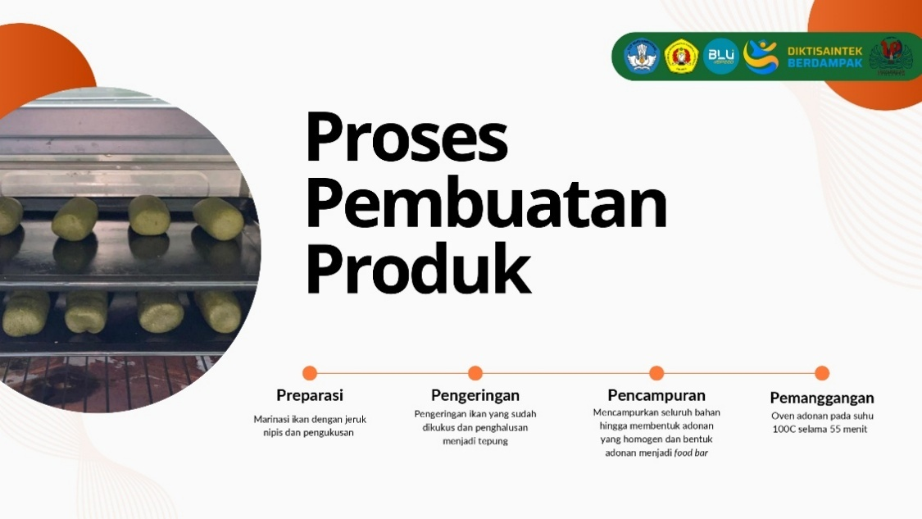
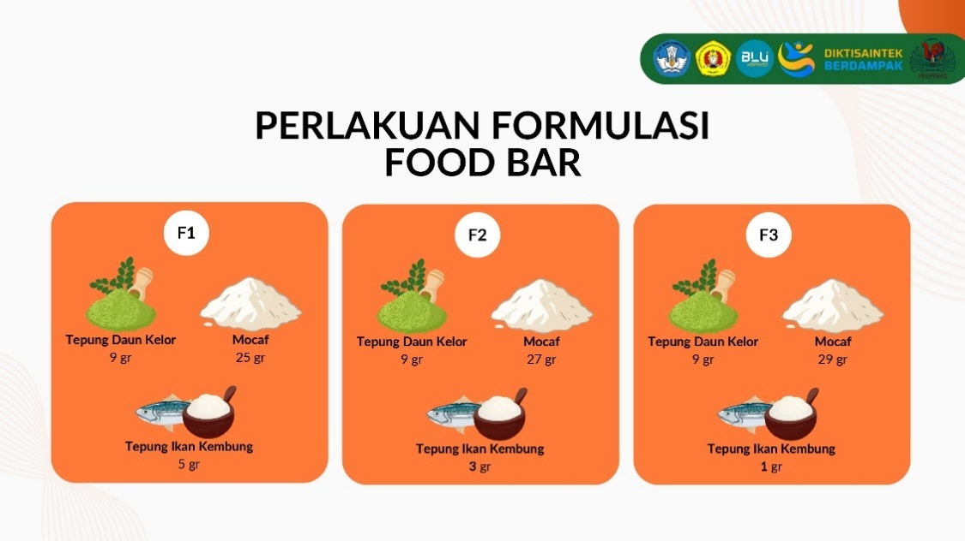
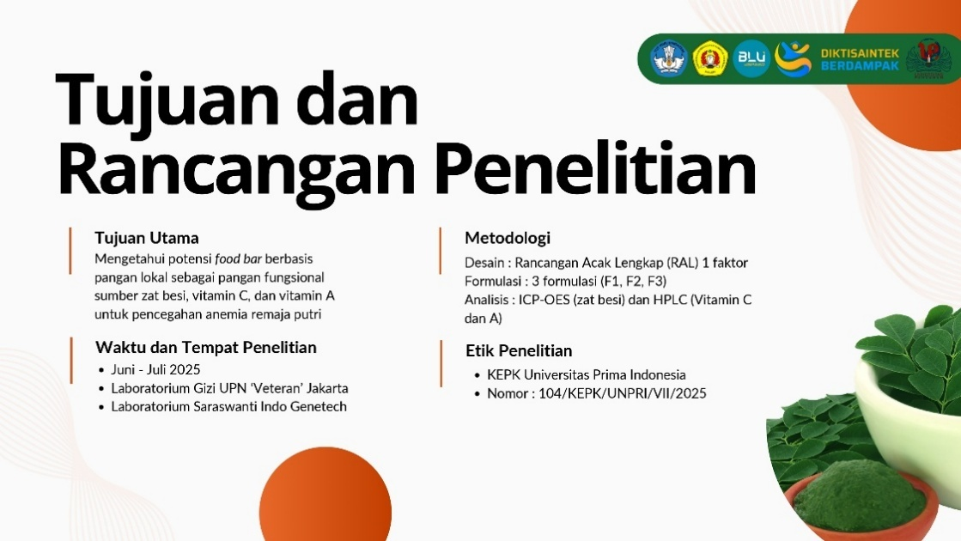
(lanjutan)
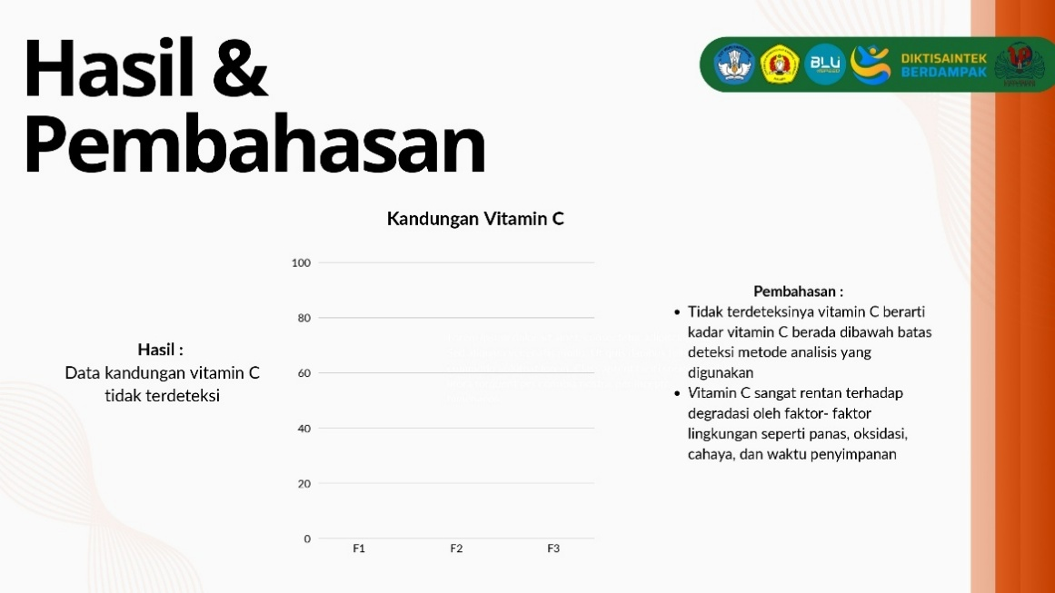
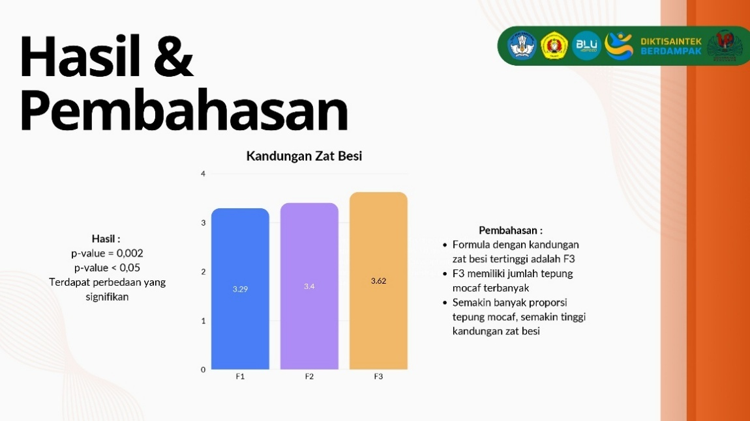
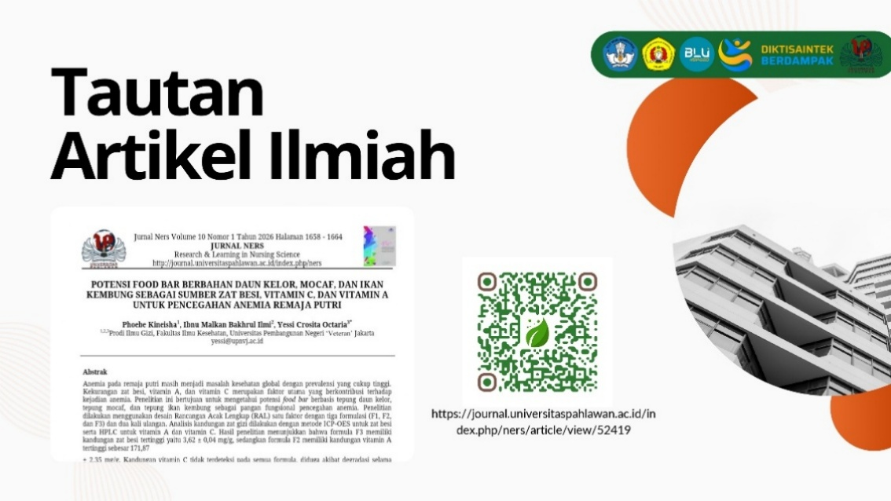
(lanjutan)
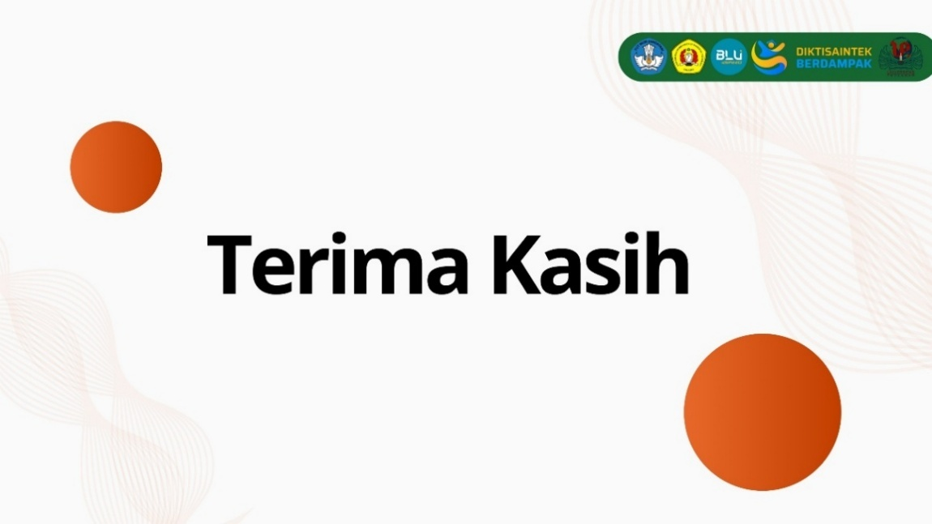
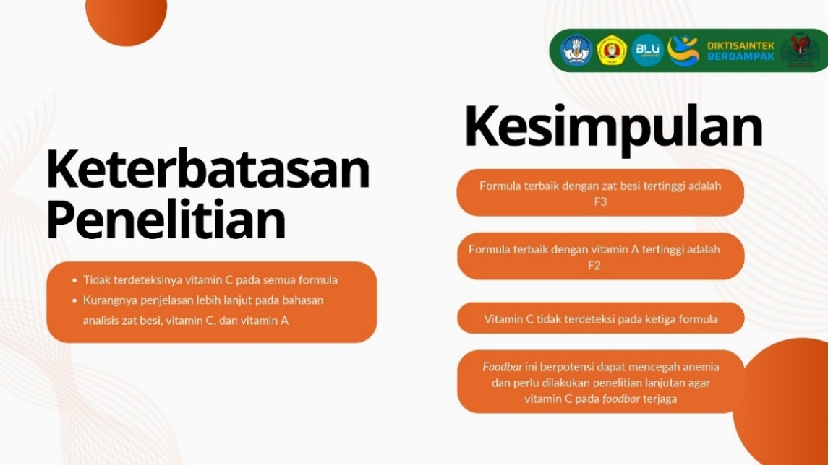
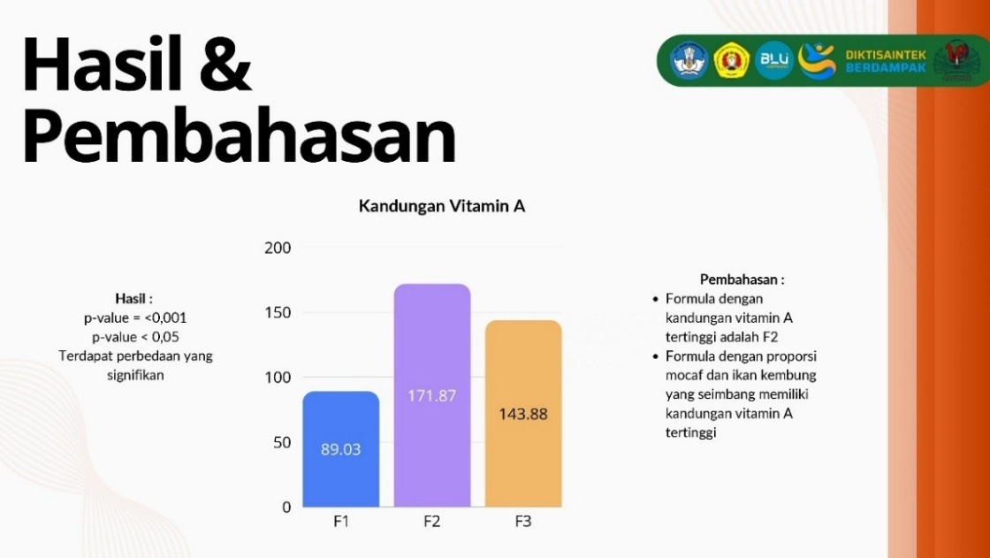
(lanjutan)

Lampiran 8
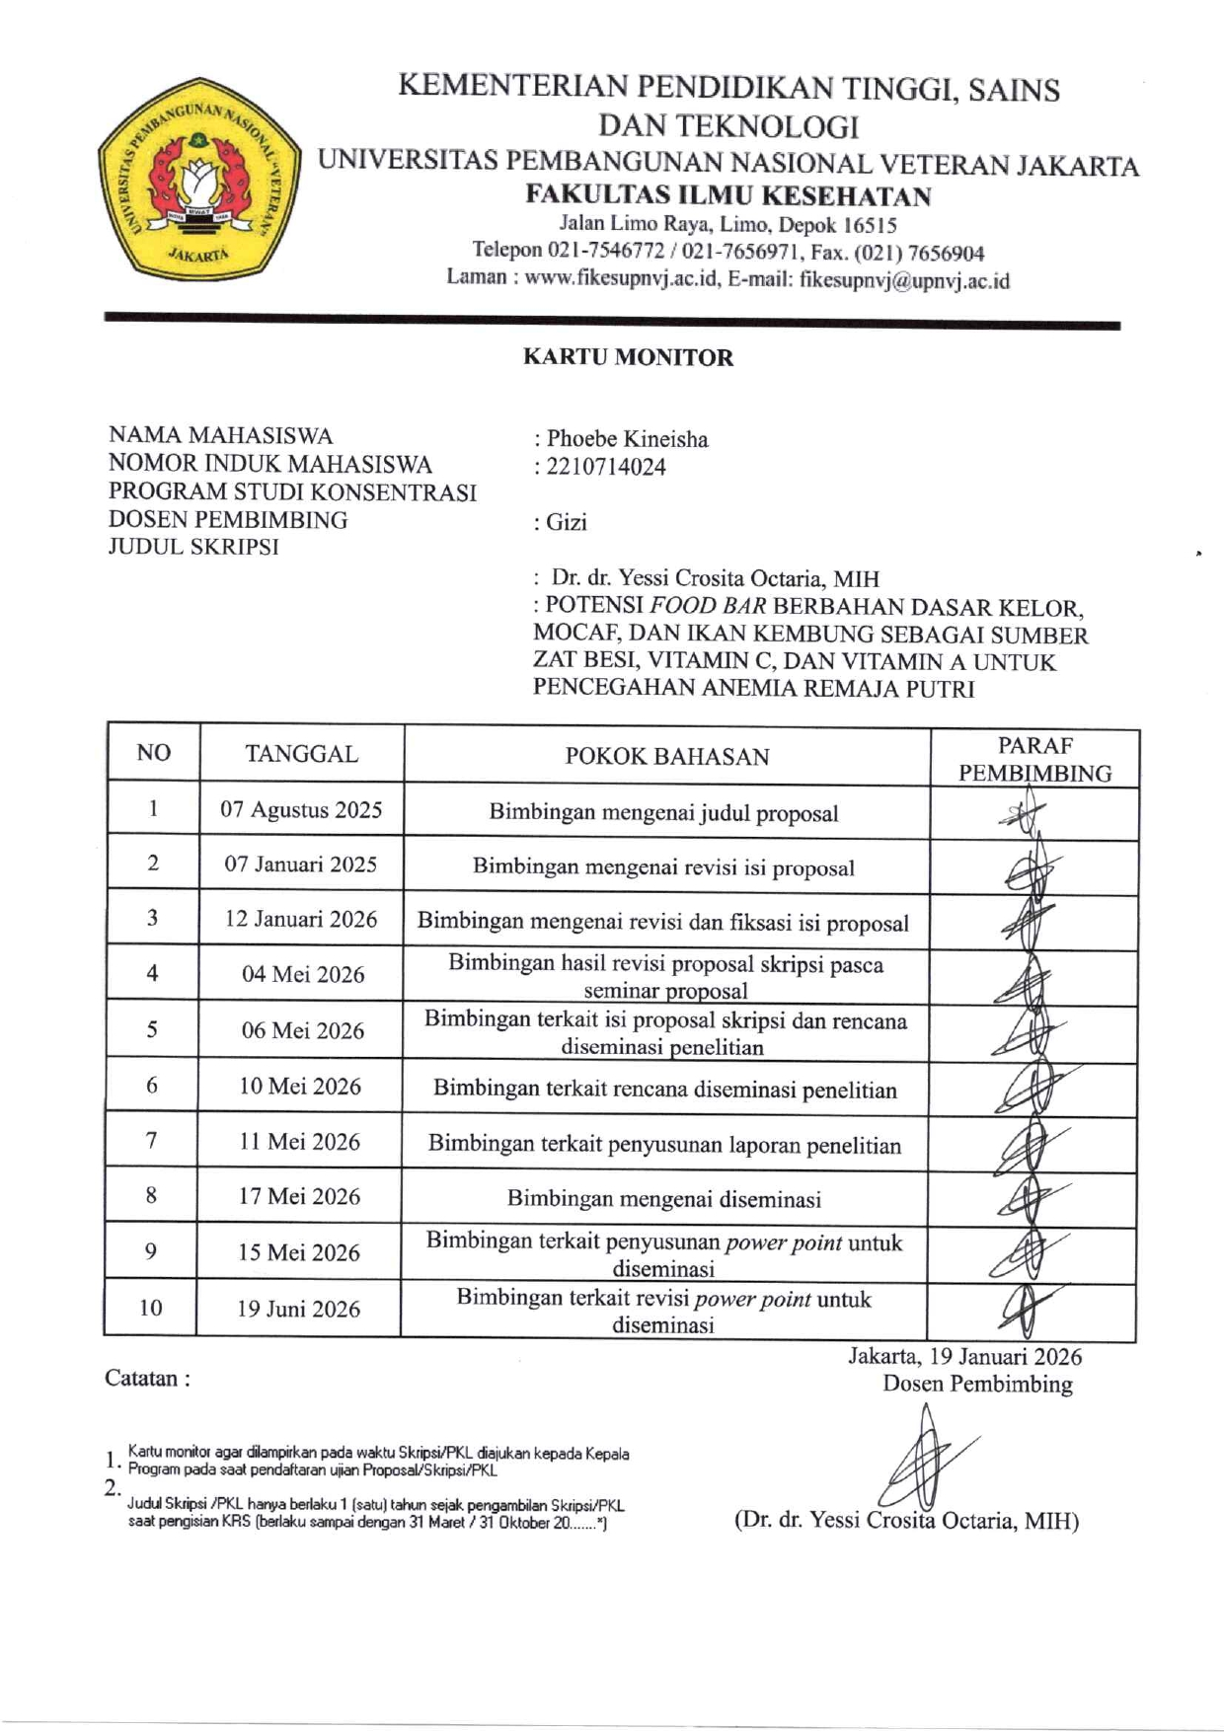
Kartu Monitoring Bimbingan
Lampiran 9
Surat Pernyataan Bebas Plagiarisme

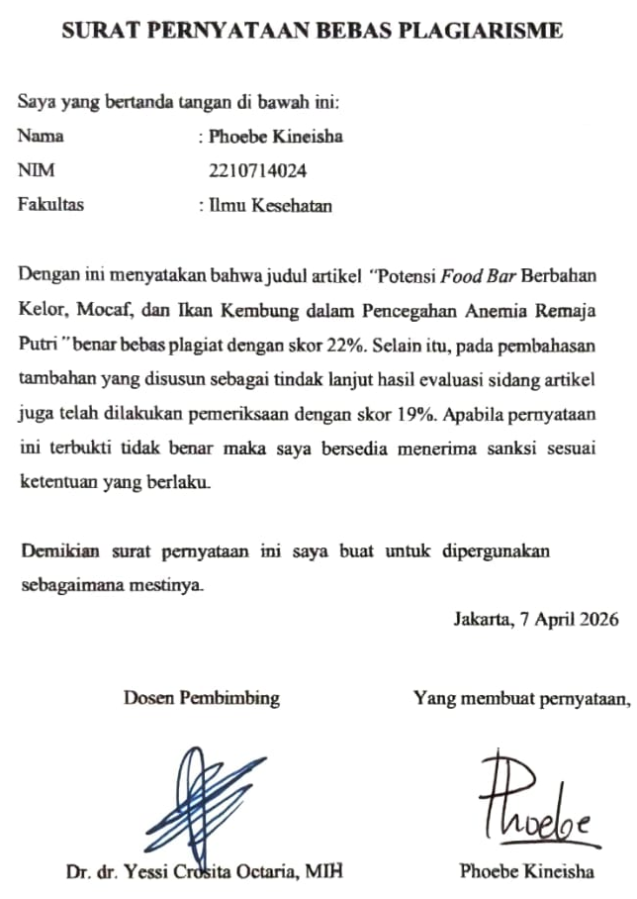

Lampiran 10
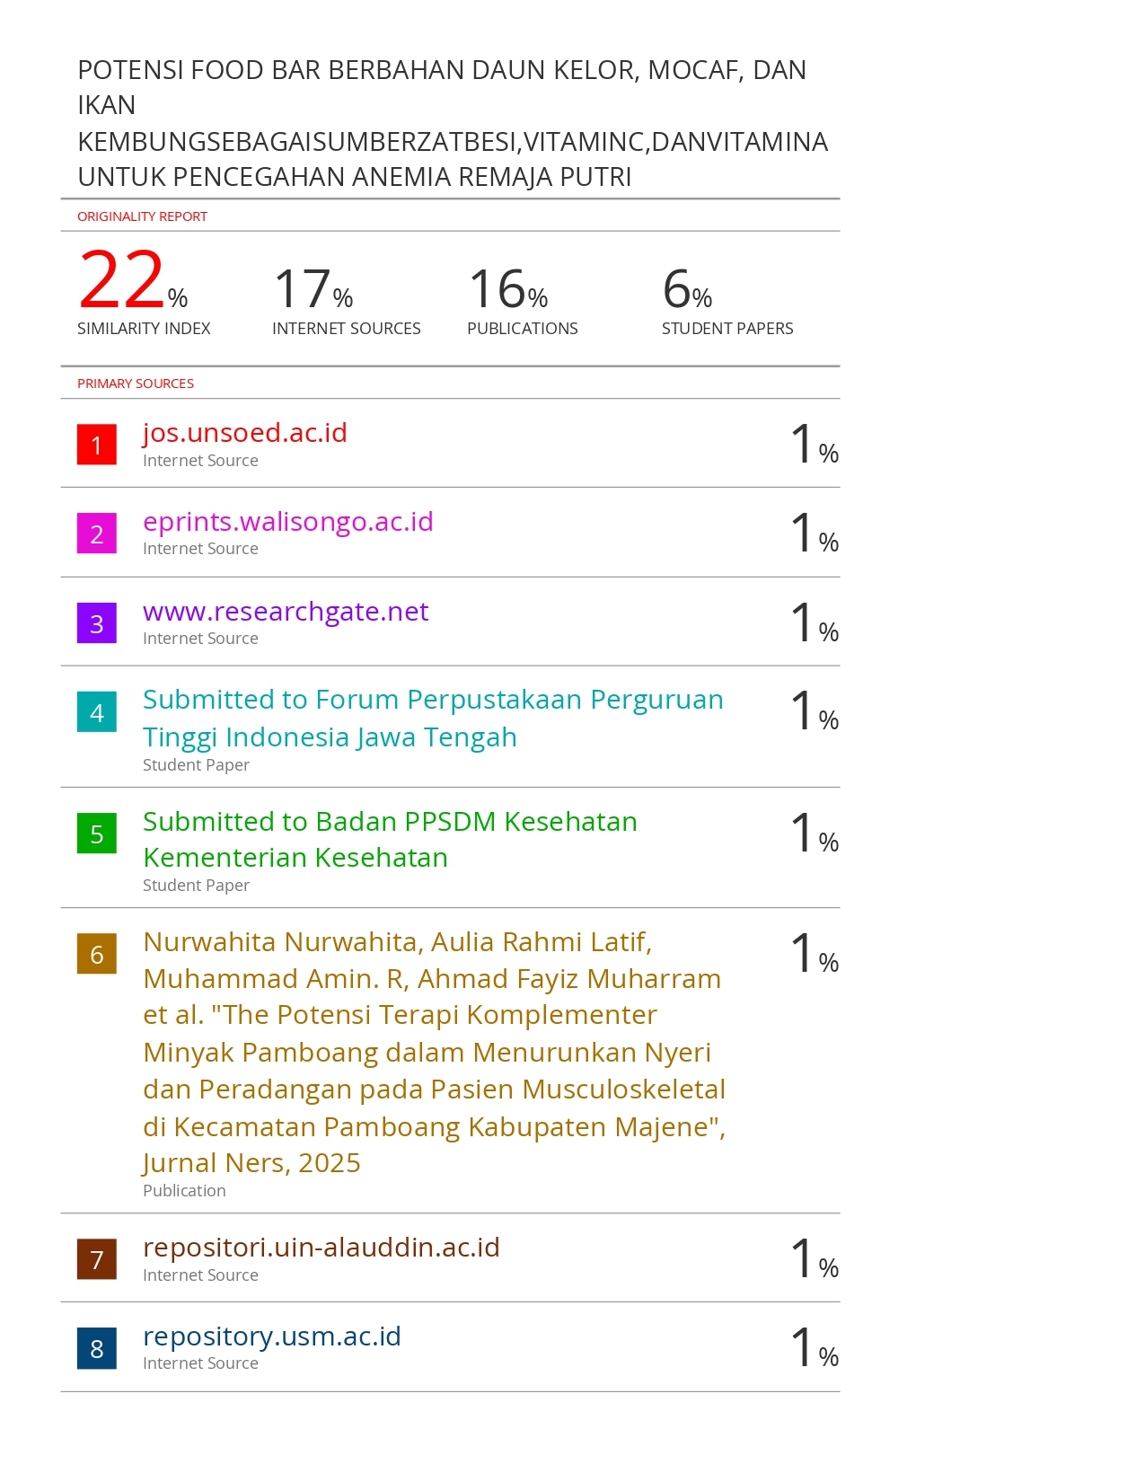
Hasil Uji Turnitin Artikel
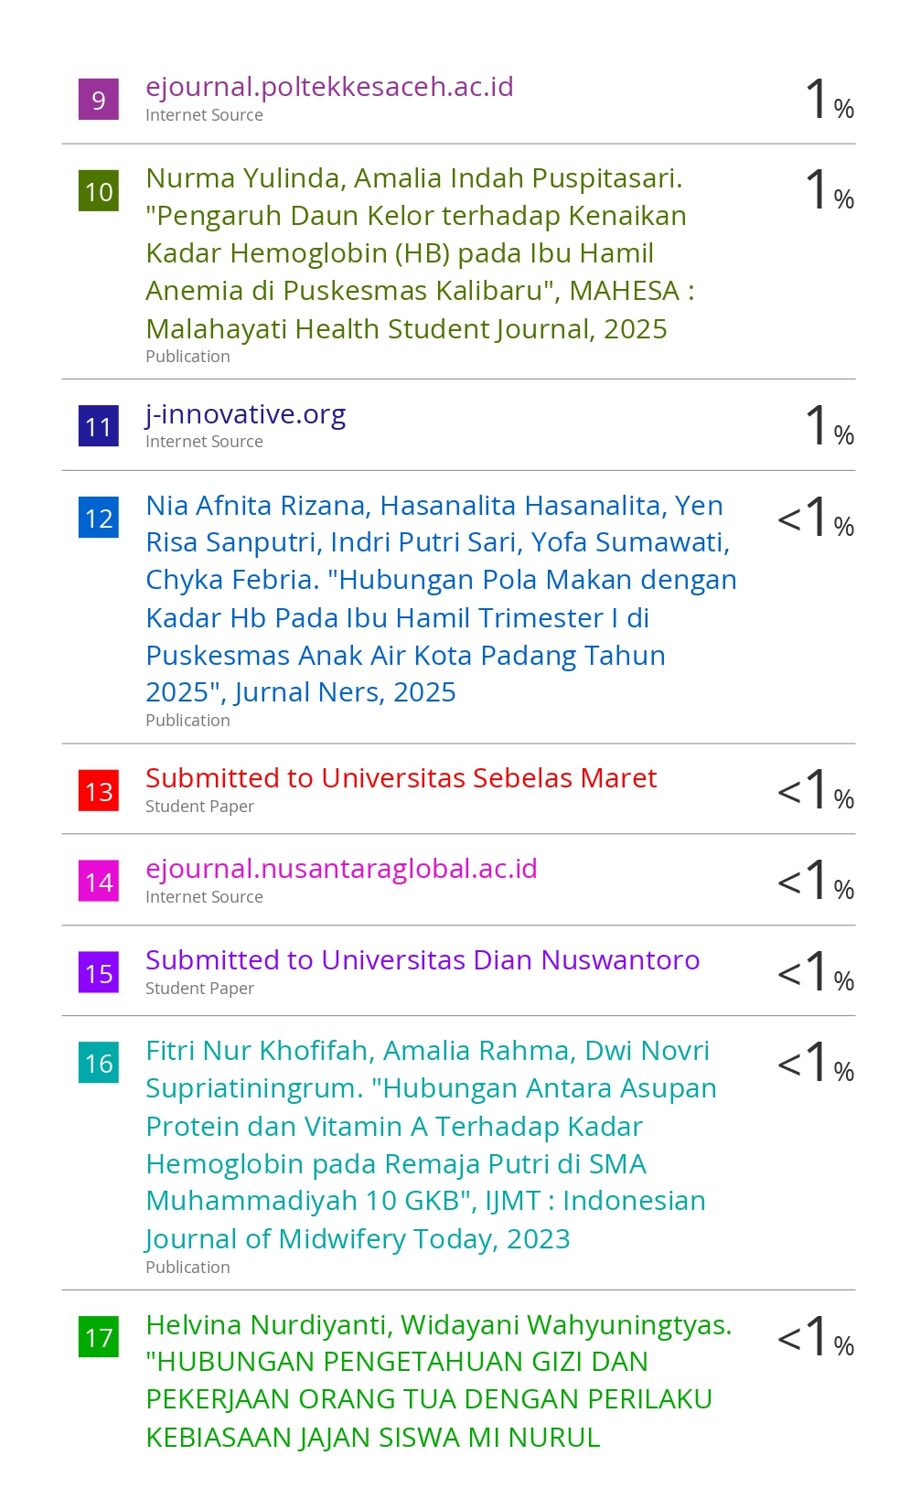
(lanjutan)

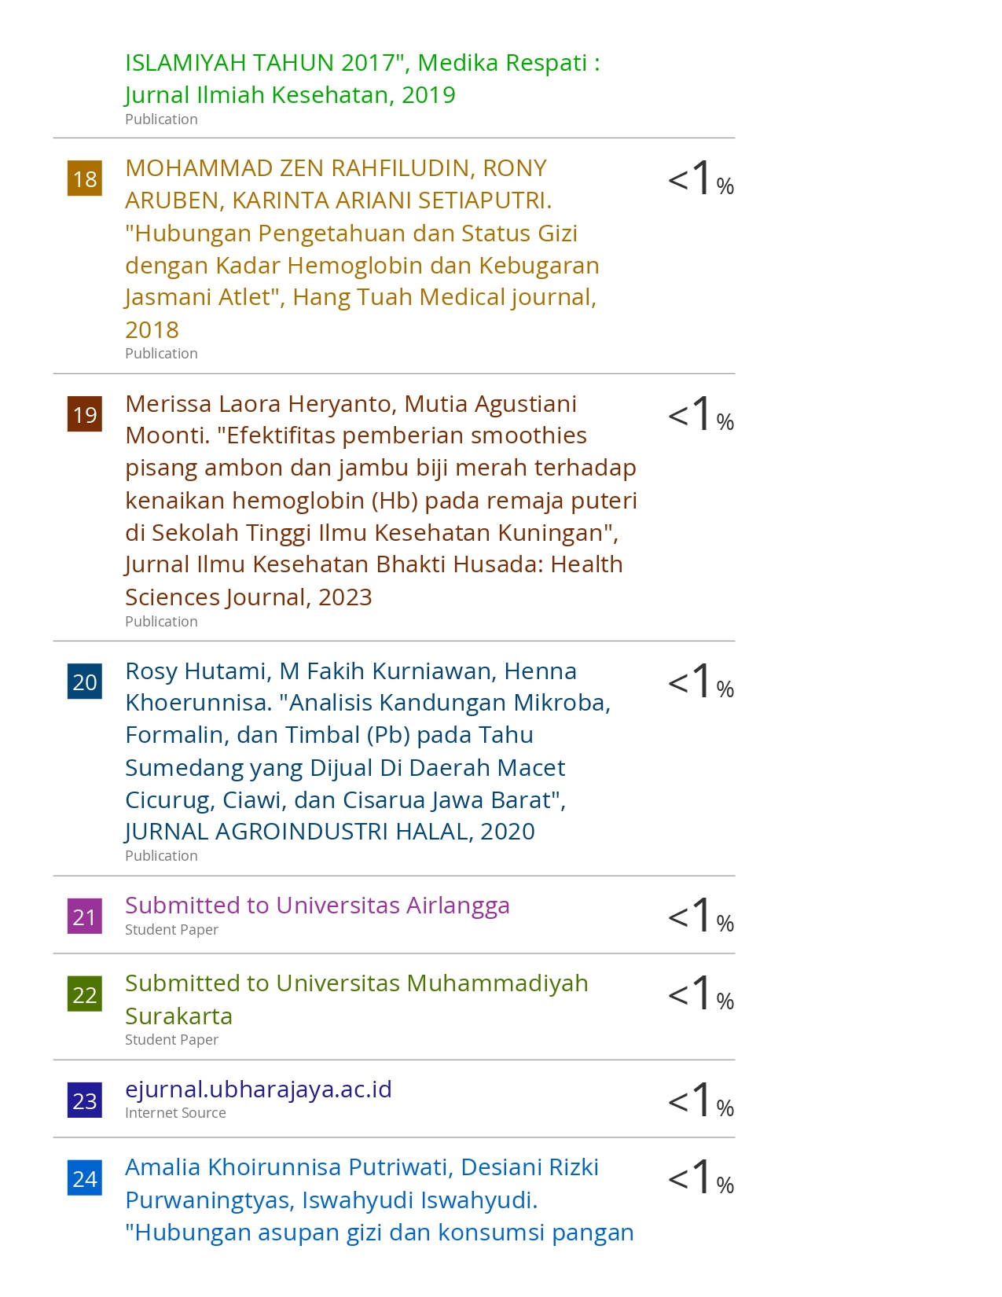
(lanjutan)
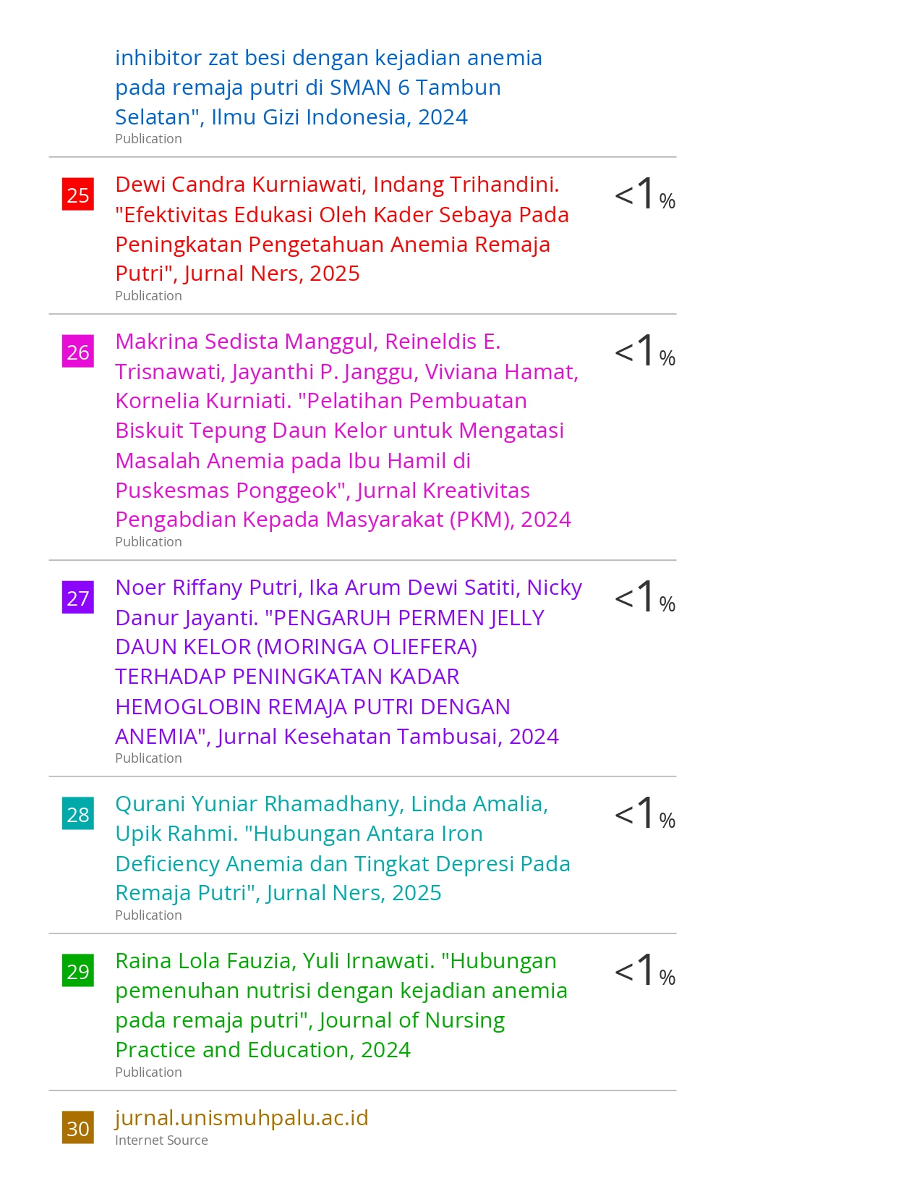
(lanjutan)
(lanjutan)
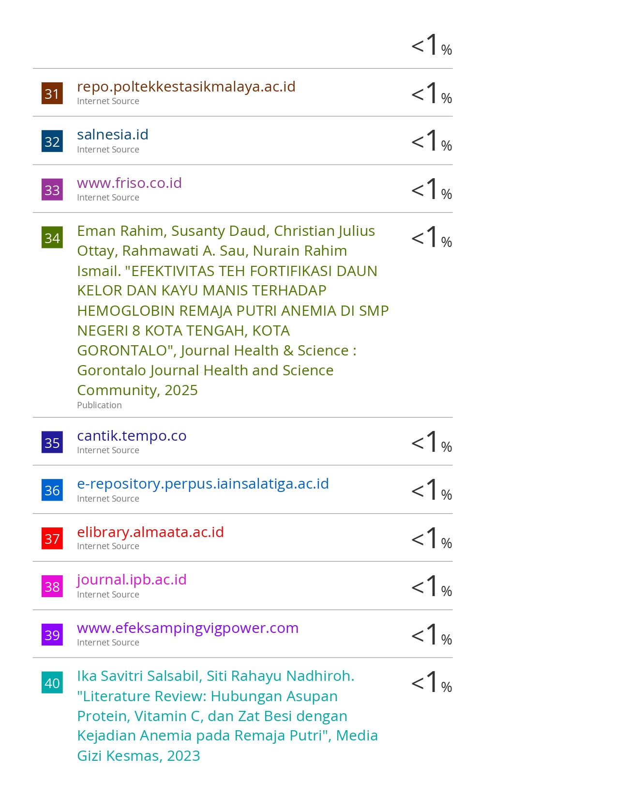

(lanjutan)
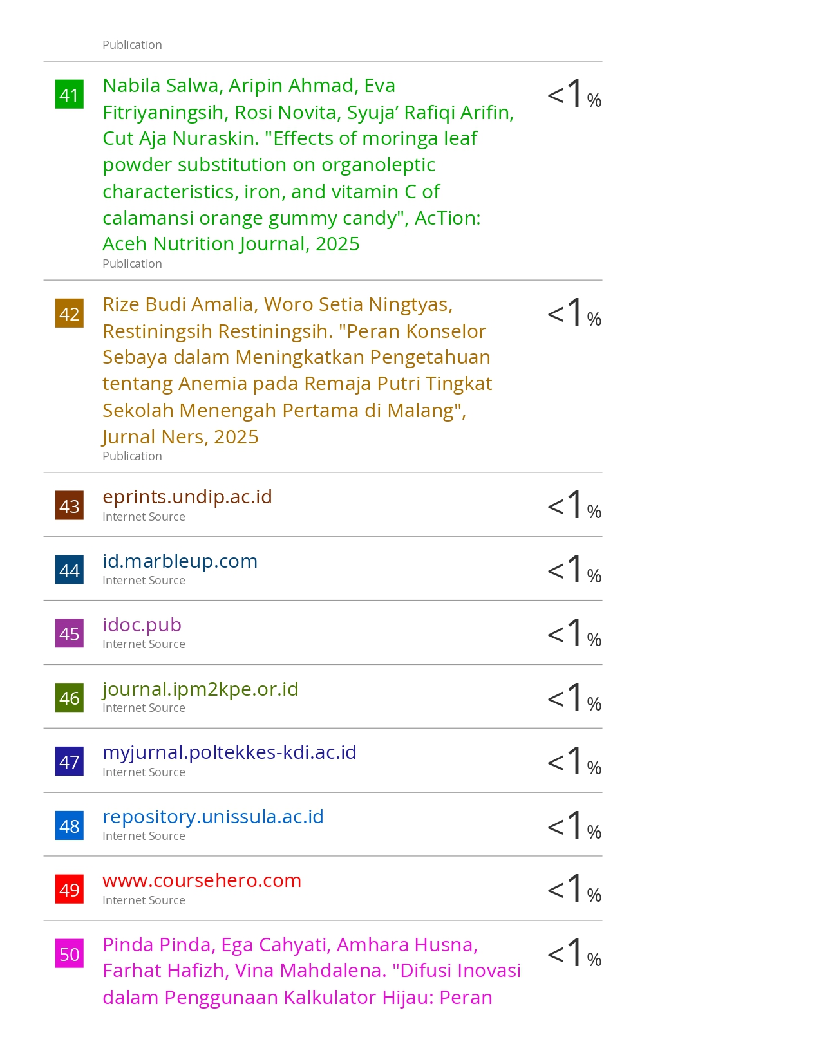

(lanjutan)

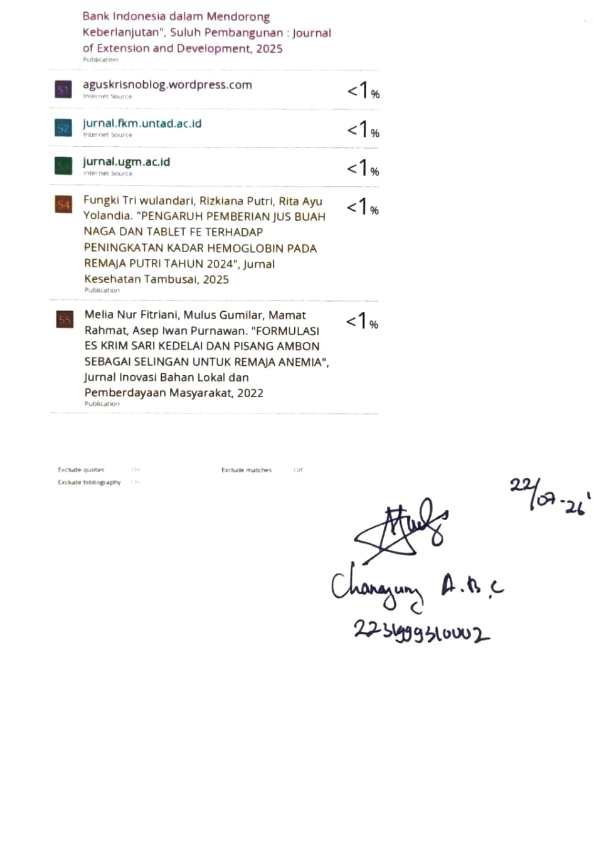

Lampiran 11
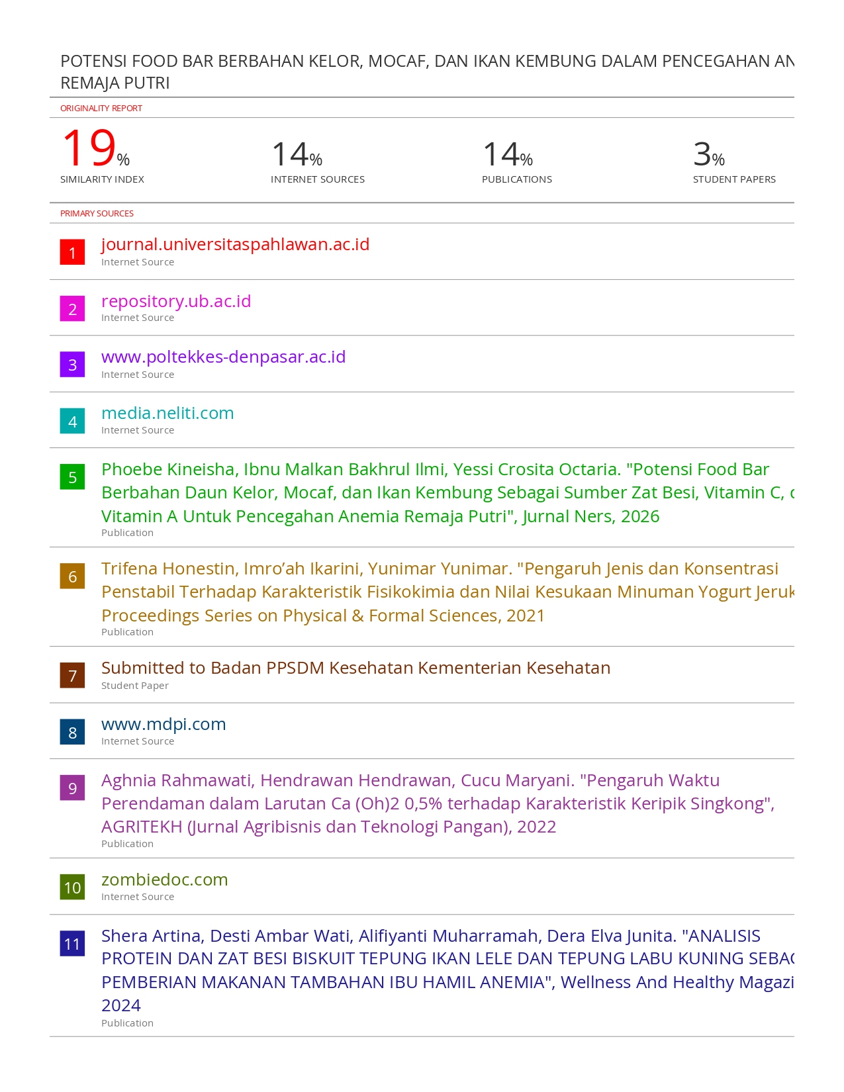
Hasil Uji Turnitin Evaluasi Artikel
(lanjutan)
